大模型应用与开发实验教程

OpenDao.cn开源社区

目 录
第1章 大语言模型导论 1
1.1 人工智能发展历程 1
1.2 大模型的基本概念 4
1.3 大模型的工作原理 5
1.3.1 大模型生成原理 5
1.3.2 大模型训练原理 7
1.3.3 大模型核心技术 10
1.4 大模型的核心特性与问题 14
1.4.1 上下文理解能力 15
1.4.2 泛化能力 16
1.4.3 涌现能力 17
1.4.4 知识的隐式编码与应用 18
1.4.5 幻觉问题 19
1.4.6 知识更新问题 20
1.5大模型的应用场景 22
1.6 实验课程目标与实验条件 23
思考题 24
第2章 大模型技术栈与环境配置 25
2.1 大模型应用技术架构 25
2.1.1 硬件系统 26
2.1.2 GPU计算环境 26
2.1.3 Python虚拟环境 26
2.1.4 大模型应用 26
2.2 显卡/推理卡选择与配置 27
2.3 推理卡驱动安装 27
2.3.1 驱动安装程序下载 27
2.3.2 运行驱动安装程序 28
2.3.3 驱动安装验证 31
2.4 CUDA安装 31
2.4.1 CUDA安装包下载网址 31
2.4.2 运行CUDA安装包 33
2.4.3 CUDA安装验证 36
2.5 Miniconda安装 37
2.5.1 Miniconda安装包下载 37
2.5.2 运行Miniconda安装包 37
2.5.3 Miniconda安装验证 40
2.6 Git Windows客户端安装 40
2.7 综合练习 41
2.7.1 源程序 41
2.7.2 创建虚拟环境 41
2.7.3 验证实验环境 42
思考题 42
第3章 基础模型本地部署 43
3.1 模型部署的典型方案介绍 43
3.1.1 vLLM 43
3.1.2 SGLang 44
3.1.3 Xinference 44
3.1.4 Transformers库 45
3.1.5 Ollama 45
3.2 本章及本课程的部署方案选择 46
3.3 安装和运行Xinference 46
3.3.1 安装Xinference 46
3.3.2 运行Xinference 47
3.4 Qwen3-0.6B模型本地部署 47
3.4.1 启动模型 48
3.4.2 测试模型 50
3.4.3 重装模型测试 51
3.4.4 命令行装载模型 52
3.4 最简ChatBot开发 53
3.4.1 源程序 53
3.4.2 运行ChatBot应用 54
思考题 54
第4章 交互式Web应用 55
4.1 Open-WebUI介绍 55
4.2 Open WebUI编译与安装 55
4.2.1 C++编译环境安装 55
4.2.2 Open-WebUI安装 56
4.3 运行大模型服务 57
4.4 配置模型参数 57
4.5 Open WebUI应用 58
思考题 59
第5章 大模型量化技术应用 61
5.1 大模型量化技术原理 61
5.1.1 INT8量化原理 61
5.1.2 INT4量化模型 62
5.2 Ollama介绍 63
5.3 Ollama安装 64
5.3.1 Ollama安装程序下载 64
5.3.2 Ollama安装 64
5.3.3 Ollama使用 66
5.3.4 Ollama API说明 66
5.4 Open-WebUI安装 67
5.5基于Streamlit的ChatBot 68
5.5.1 Streamlit简介 68
5.5.2 源程序 68
5.5.2 运行ChatBot应用 71
思考题 72
第6章 蒸馏模型与应用 73
6.1 知识蒸馏技术原理 73
6.2 DeepSeek模型系列介绍 73
6.3 DeepSeek-R1蒸馏模型部署 73
6.4 蒸馏模型性能评估 73
6.5 专用Chatbot开发实践 73
第7章 多模态大模型应用 74
7.1 多模态大模型技术概述 74
7.2 视觉语言模型（VLM）原理 74
7.3 Qwen-VL模型部署与推理 74
7.4 DeepSeek-VL2模型应用开发 74
7.5 图像理解与视觉问答系统构建 74
第12章 语音模型与声音克隆 74
12.1 语音大模型技术概览 74
12.2 零样本声音克隆原理 74
12.3 语音模型部署与环境配置 74
12.4 声音克隆应用开发实践 74
12.5 语音合成系统集成 74
第四部分：模型训练与微调 74
第8章 大模型有监督微调（SFT）基础 74
8.1 大模型训练基本原理 75
8.2 微调方法与技术路线 75
8.3 训练数据准备与预处理 75
8.4 基础微调程序开发实践 75
8.5 训练过程监控与调试 75
第9章 对话模型专项微调 75
9.1 对话模型微调的特殊性 75
9.2 对话数据格式与质量评估 75
9.3 完整对话微调流程实践 75
9.4 微调模型评估与部署 75
9.5 领域自适应案例研究 75
第10章 强化学习与对齐训练 75
10.1 强化学习基础理论 75
10.2 基于人类反馈的强化学习（RLHF） 75
10.3 GRPO算法原理与实践 75
10.4 奖励模型构建与训练 75
10.5 对齐训练成果评估 76
第11章 数据蒸馏技术 76
11.1 数据蒸馏的基本原理 76
11.2 蒸馏数据生成与筛选 76
11.3 基于教师-学生模型的知识迁移 76
11.4 数据蒸馏完整流程实现 76
11.5 蒸馏效果分析与应用 76
第五部分：智能体与高级应用 76
第14章 智能体基础理论与开发 76
14.1 智能体概念与架构 76
14.2 智能体开发环境搭建 76
14.3 最简智能体开发实践 76
14.4 智能体与大模型协同机制 76
14.5 智能体应用场景分析 76
第15章 智能体框架高级应用 77
15.1 CrewAI团队智能体配置 77
15.2 LangChain智能体开发 77
15.3 AutoGen多智能体系统 77
15.4 LangGraph工作流智能体 77
15.5 智能体开发最佳实践总结 77
第六部分：企业级应用开发 77
第16章 低代码大模型应用平台 77
16.1 Dify平台架构与特性 77
16.2 LangFlow可视化工作流 77
16.3 平台安装与环境配置 77
16.4 基础应用快速开发 77
16.5 企业级工作流构建 77
第17章 WebUI定制开发 77
17.1 大模型WebUI设计原则 78
17.2 SSE（服务器发送事件）原理 78
17.3 Gradio框架深度应用 78
17.4 前端页面设计与开发 78
17.5 前后端集成与部署 78
第七部分：综合实训与项目实战 78
第18章 数字人应用开发 78
18.1 数字人技术概览 78
18.2 半身数字人开发原理 78
18.3 数字人模型部署 78
18.4 数字人应用集成开发 78
18.5 交互式数字人系统构建 78
第18章 医疗大模型综合项目 78
18.1 项目需求分析与设计 78
18.2 医疗领域模型选型与部署 78
18.3 医疗数据收集与预处理 79
18.4 前端界面设计与开发 79
18.5 模型训练与微调实践 79
18.6 系统集成与测试 79
第19章 医疗大模型综合项目总结 79
19.1 文档撰写 79
19.2 演示准备 79
第20章 成果展示 79
20.1 项目成果展示与评估 79
20.2 大模型应用开发最佳实践 79
20.3 行业应用案例分析 79
20.5 课程总结与展望 79

第1章 大语言模型导论
大语言模型是目前人工智能的主要应用方向之一，凭借其强大的自然语言理解与生成能力，正在深刻改变着人机交互方式以及各行各业的智能化进程。本章作为课程的开篇，将首先带领读者回顾人工智能的发展历程，梳理大语言模型的技术演进过程；随后，将深入阐释大语言模型的基本概念和工作原理，对大模型的一些核心特性与问题、应用场景也进行了阐述；最后，对实验目标与实验条件进行了简述，从而让读者对本课程形成整体的认识。

1.1 人工智能发展历程
人工智能的发展历程是一部从梦想照进现实的过程，其历程并非一蹴而就，而是历经了比较漫长而曲折的探索。早在20世纪40年代，图灵测试的提出为人工智能勾勒了最初的轮廓，引发了人们对“机器能否像人一样思考”这一根本性问题的深入思考。20世纪50年代，达特茅斯会议的召开，正式确立了“人工智能”（Artificial Intelligence）这一学科名称，掀起了人工智能研究的第一波热潮。在这一阶段，研究者们致力于开发能够模拟人类逻辑推理能力的程序，如早期的定理证明系统和跳棋程序，虽然取得了一些初步成果，但受限于当时的计算能力和对智能本质理解的不足，人工智能很快遭遇了瓶颈，进入了所谓的“AI寒冬”，其关键历史事件包括出版感知（1969年），强调了早期神经网络的基本限制，Lighthill报告（1973年），批评AI未达到期望。这些报告导致了第一个主要的AI冬季（1974- 1980年），其特征是削减资金和研究活动的下降。
随后，人工智能领域经历了数次起伏。20世纪80年代，专家系统的兴起带来了第二次热潮，这些系统试图将领域专家的知识编码到计算机中，以解决特定领域的复杂问题。然而，专家系统的维护成本高昂、知识获取困难以及缺乏学习能力等问题，使其难以广泛推广，人工智能再次陷入低谷。
直到20世纪90年代末和21世纪初，随着机器学习算法的逐渐成熟，特别是支持向量机（support vector machines，SVM）和决策树等技术的应用，以及互联网带来的海量数据，人工智能研究开始缓慢复苏，并逐渐转向以数据驱动为核心的范式。
进入21世纪的第二个十年，深度学习的突破性进展彻底改变了人工智能的发展格局。以深度神经网络为代表的技术，在计算机视觉、语音识别等多个领域取得了革命性的成就。卷积神经网络（Convolutional Neural Networks，简称CNN）让计算机“读懂”了图像，循环神经网络（Recurrent Neural Network，简称RNN）及其变体（如LSTM、GRU）则在序列数据处理，特别是自然语言处理方面展现出巨大潜力。这一时期，数据、算法和算力的“三驾马车”共同驱动着人工智能的飞速发展，使得机器在某些特定任务上的表现开始接近甚至超越人类水平。
正是在这样的技术积累和时代背景下，我们迎来了大模型时代。大语言模型（Large Language Model，简称LLM）的横空出世，标志着人工智能进入了一个全新的发展阶段。与传统的、针对特定任务设计的小规模模型不同，大语言模型通常拥有数十亿甚至数千亿的参数规模，它们在海量的文本数据上进行预训练，学习语言的统计规律、语义表示乃至世界知识。这其中，Transformer架构的出现堪称里程碑式的突破，其核心的自注意力机制（Self-Attention Mechanism）使得模型能够有效捕捉文本序列中的长距离依赖关系，极大地提升了对上下文信息的理解和建模能力。以2017年Google团队提出的Transformer模型为起点，以一篇名为《Attention Is All You Need》的论文来阐述这种架构对自然语言理解的提升，后续一系列基于此架构的大语言模型如雨后春笋般涌现，从最初的BERT、GPT-1，到引发广泛关注的GPT-3，再到如今不断迭代升级的DeepSeek、Qwen、GPT-4、GPT-5、LLaMA系列、Gemini等，模型的规模、能力和影响力呈指数级增长。这些大语言模型不再局限于单一的自然语言处理（Natural Language Processing，简称NLP）任务，而是展现出令人惊叹的通用人工智能（Artificial General Intelligence，简称AGI）潜力，它们能够进行文本生成、翻译、摘要、问答、代码编写，甚至具备一定的逻辑推理和创意创作能力，正在深刻地改变着我们与计算机交互的方式，并对科研、教育、医疗、金融等各行各业产生着深远的影响。大模型时代的到来，不仅是技术层面的飞跃，更预示着人工智能将以前所未有的深度和广度融入社会生产生活的方方面面。

1.2 大模型的基本概念
大模型，顾名思义，通常指具有海量参数规模、在大规模数据上进行训练的深度学习模型，尤其在自然语言处理领域，大语言模型（LLM）是其中的典型代表。从技术本质上讲，大语言模型是基于Transformer等先进神经网络架构构建的复杂模型，其核心目标是通过对海量文本数据的学习，捕捉语言的内在规律、语义关系、上下文依赖以及世界知识，从而具备理解自然语言、生成连贯且有意义文本的能力。与传统的自然语言处理模型相比，大语言模型最显著的特征在于其“大”，这不仅体现在模型参数数量的庞大——从早期的数亿参数到如今的数千亿甚至万亿参数规模，更体现在其训练数据的海量性和多样性，这些数据涵盖了书籍、网页、文章、对话等多种形式，来源广泛，内容丰富。这种“大”使得模型能够学习到更为通用的语言表示和知识，从而在面对不同任务和场景时，展现出强大的泛化能力和零样本、少样本学习能力，而无需针对特定任务进行大量的重新训练或复杂的特征工程。简单来说，大语言模型试图通过模拟人类语言的习得和运用方式，构建一个能够理解和生成人类语言的“智能体”，它将复杂的语言理解与生成过程转化为基于大规模数据和参数的概率计算与模式匹配，但其最终呈现出的能力却超越了简单的模式模仿，能够进行一定程度的推理、联想和创造。因此，理解大语言模型的基本概念，需要从其模型架构、训练数据、核心目标以及与传统模型的区别等多个维度进行把握，这是深入学习后续章节中关于大模型核心特性、技术原理及应用开发的前提。

1.3 大模型的工作原理
生成式人工智能的一个重要分支是大模型，其工作任务可称为“推理”，也可叫做“预测”、“生成”，简而言之，就是依据输入的上下文推断出概率最大的下文。

1.3.1 大模型生成原理
大模型的工作原理的核心是“预测”，所谓预测，指的是模型在给定上文文本序列的情况下，通过对下一个最可能出现的Token（可以是字、词或子词等基本语言单元）进行概率估计，并基于此概率分布采样生成下一个Token，然后将新生成的Token追加到上文序列中，作为新的输入继续预测下一个Token，如此循环迭代，直至生成完整的文本或达到预设的长度限制。这种“自回归”（Autoregressive）的生成方式，使得大模型能够像人类写作一样，一句接一句、一个词接一个词地逐步构建出连贯的文本。图1-1所示的是以DeepSeek为例的文本预测过程。
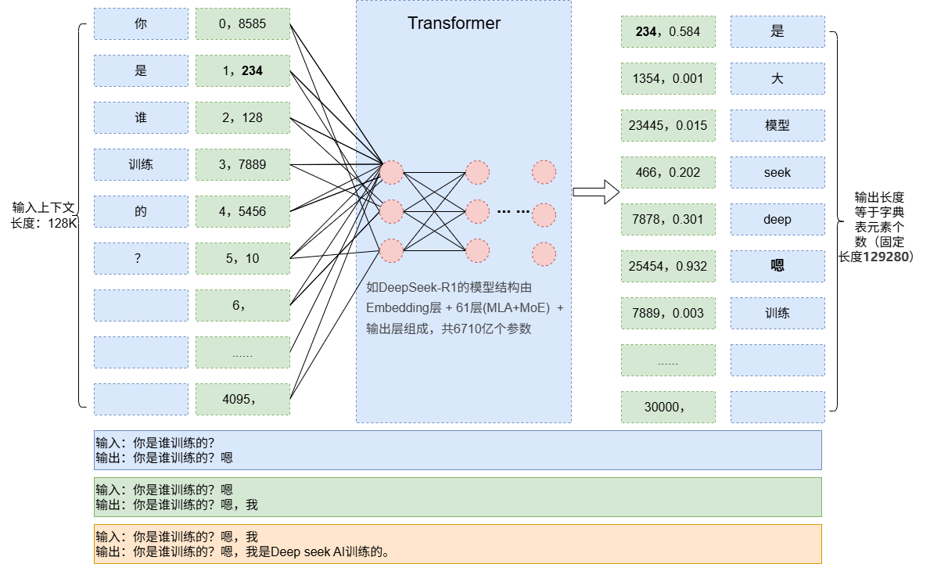
图1-1 大模型生成原理示意图
具体而言，当用户输入一个文本序列（例如一个问题“你是谁训练的？”）后，经过模型多层参数的运算，得出“嗯”的概率最高。首先，这个文本序列会经过预处理步骤，包括分词（将文本拆分为一系列Token）、Token到索引的映射（将每个Token转换为模型可识别的整数索引），以及位置编码（Positional Encoding）的添加。位置编码的作用是向模型提供Token在序列中的位置信息，因为自注意力机制本身并不能直接感知Token的顺序，而位置信息对于理解语言的语法和语义至关重要。经过预处理的序列会被输入到由多层Transformer解码器（或编码器-解码器结构，具体取决于模型类型）构成的大模型中。
在模型内部，输入序列会通过嵌入层（Embedding Layer）转换为初始的词嵌入向量，这些向量随后在每一层Transformer解码器中经历多头自注意力机制和前馈神经网络的处理。自注意力机制允许每个Token在生成其表示时“关注”输入序列中其他相关的Token，从而捕捉上下文信息和长距离依赖关系。例如，在处理“你”这个代词时，自注意力机制会帮助模型确定“你”具体指代前文提到的哪个名词。前馈神经网络则对每个Token的注意力输出进行非线性变换和特征提取，进一步增强模型的表达能力。
经过所有Transformer层的计算后，模型会输出一个隐藏状态向量序列。对于自回归生成模型，通常会取最后一个Token对应的隐藏状态向量，通过一个线性投影层（Projection Layer）将其映射到模型的整个词汇表空间，得到每个Token的对数概率（Logits）。随后，通过对这些对数概率应用softmax函数，将其转换为一个概率分布，该分布表示了下一个Token是词汇表中每个Token的概率。
在生成阶段，模型会根据这个概率分布进行采样。常见的采样策略包括贪婪搜索（Greedy Search，直接选择概率最高的Token）、波束搜索（Beam Search，保留多个候选序列并选择最优）以及随机采样（如Top-K采样、Top-P采样等，引入一定的随机性以增加输出的多样性）。选择出的下一个Token会被添加到原输入序列的末尾，形成一个新的更长的序列，并再次输入模型进行下一轮预测。这个过程不断重复，直到模型生成了表示序列结束的特殊Token（如<EOS>），或者生成的文本长度达到了用户设定的上限，最终得到完整的输出文本。

1.3.2 大模型训练原理
用已知输入推理产生输出的过程被称为“正向传播”，而已知输入和输出来计算中间的参数的过程是“反向传播”。其示意如图1-2。
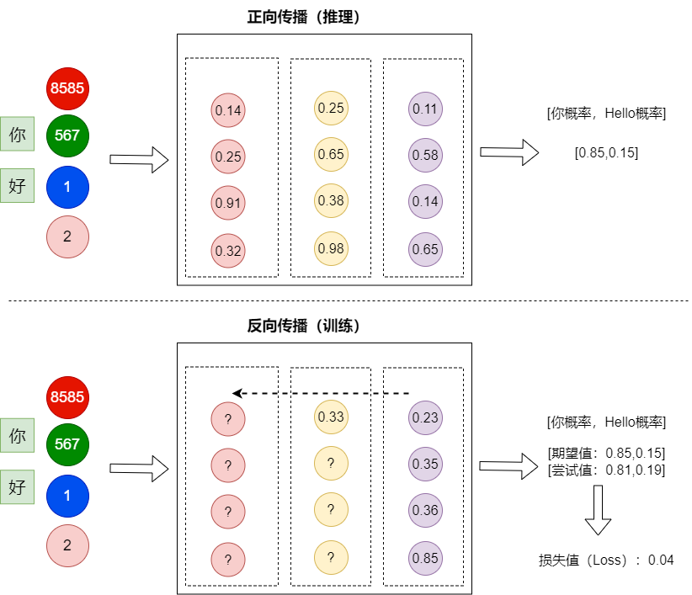
图1-2 模型正向和反向传播示意图
大模型的训练过程正是以反向传播为核心驱动力，通过不断调整模型参数以最小化预测损失，从而实现从数据中学习规律的目标。具体而言，大模型训练通常始于一个随机初始化的参数集合，然后利用大规模的标注或无标注数据集，通过“正向传播计算损失-反向传播更新参数”的迭代过程，逐步优化模型参数。
在训练的每一个迭代步骤（Iteration）中，首先会从训练数据集中抽取一批样本（Batch）。对于有监督学习任务（如分类、翻译），每个样本包含输入数据和对应的期望输出标签；对于无监督或自监督学习任务（这在大模型预训练阶段尤为常见，如语言模型的预训练），样本通常是原始数据本身，模型通过预测文本序列中的下一个Token、掩码掉的Token或句子间的关系等自设计的“预训练任务”来学习。以自回归语言模型的预训练为例，输入是一段文本序列，模型的任务是根据序列的前序Token预测下一个Token。
接下来，将这批样本输入到当前参数状态的模型中进行正向传播。在正向传播过程中，输入数据经过模型各层（如Transformer的嵌入层、注意力层、前馈神经网络层等）的计算，最终输出一个预测结果。对于语言模型，这个预测结果通常是下一个Token的概率分布。然后，通过预设的损失函数（Loss Function），将模型的预测结果与真实的标签（或目标Token）进行比较，计算出两者之间的差异，即损失值（Loss Value）。常用的损失函数包括交叉熵损失（Cross-Entropy Loss），它能有效衡量两个概率分布之间的距离，对于分类或Token预测任务非常适用。
得到损失值后，便进入关键的反向传播阶段。反向传播算法利用微积分中的链式法则（Chain Rule），从损失函数开始，逐层计算损失值对模型中每个参数（如权重和偏置）的偏导数，即梯度（Gradient）。这些梯度代表了每个参数对当前损失的“贡献”程度和方向。随后，优化器（Optimizer）根据这些梯度信息来更新模型参数。优化器的作用是决定如何利用梯度调整参数，以达到降低损失的目的。常见的优化器有随机梯度下降（SGD）、Adam、AdamW等，其中Adam及其变种因其在实践中表现出的高效性和稳定性，被广泛应用于大模型训练。参数更新的基本公式可以概括为：新参数 = 旧参数 - 学习率（Learning Rate）× 梯度。学习率是一个关键的超参数，它控制着参数更新的步长，过大可能导致模型震荡不收敛，过小则会使训练过程过于缓慢。
在实际的大模型训练中，这个“正向传播-计算损失-反向传播-参数更新”的过程会在海量的训练数据上重复数百万甚至数十亿次。每处理完一定数量的样本（通常对应一个Epoch，即完整遍历一遍训练数据集），会使用验证集（Validation Set）来评估模型的性能，以监控训练是否过拟合（Overfitting）或欠拟合（Underfitting），并据此调整学习率等超参数。训练过程通常会持续数天、数周甚至数月，这不仅对计算硬件（如GPU/TPU的数量和性能）提出了极高要求，还需要复杂的分布式训练策略来支持超大规模模型和数据的处理，例如模型并行（将模型不同层或模块分配到不同设备）和数据并行（将数据分割到不同设备，每个设备训练模型的副本并汇总梯度）等技术的结合应用。通过这样持续的迭代优化，模型的参数逐渐调整到能够较好地拟合训练数据中的潜在规律，从而具备强大的模式识别和生成能力。

1.3.3 大模型核心技术
Transformer架构作为现代大语言模型的核心基础，彻底改变了传统序列建模依赖循环神经网络（RNN）或卷积神经网络（CNN）的范式，其革命性的设计在于引入了自注意力机制（Self-Attention Mechanism），并以编码器-解码器（Encoder-Decoder）结构为主体框架。在解决RNN类模型难以并行计算、长距离依赖捕捉能力有限等问题，其设计理念是“注意力即一切”，将注意力机制提升到了前所未有的核心地位。

1.3.3.1 Transformer架构
Transformer的整体结构清晰而对称。编码器部分由N个相同的编码器层堆叠而成，每个编码器层又包含两个主要子层：一个多头自注意力机制（Multi-Head Self-Attention）子层和一个前馈神经网络（Feed-Forward Network, FFN）子层。在每个子层之后，通常会应用残差连接（Residual Connection）和层归一化（Layer Normalization）操作，以帮助缓解梯度消失问题，加速模型训练并提升稳定性。编码器的作用是将输入序列（如一段文本）转换为一个富含上下文信息的连续向量表示序列，这个过程中，每个位置的向量都融合了来自序列中其他相关位置的信息。详细结构见图1-3所示。
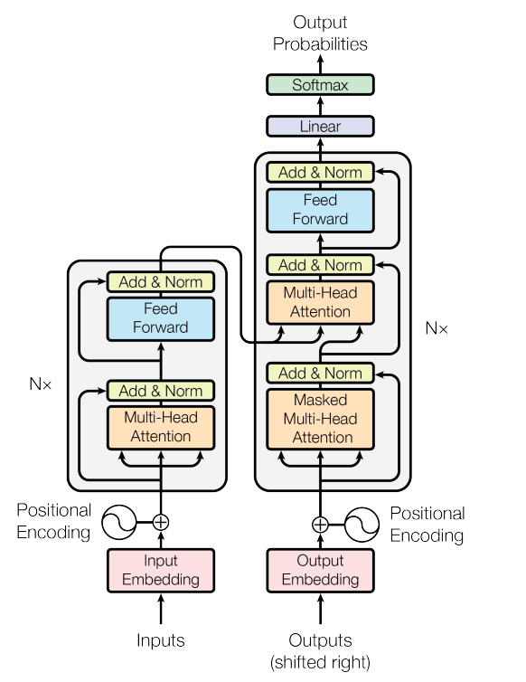
图1-3 Transformer架构
与编码器结构类似，解码器同样由N个相同的解码器层堆叠而成。每个解码器层除了包含与编码器层类似的多头自注意力子层和前馈神经网络子层外，还额外增加了一个多头编码器-解码器注意力（Encoder-Decoder Attention）子层，有时也称为“交叉注意力”（Cross-Attention）子层。这个交叉注意力子层使得解码器在生成目标序列的每个位置时，能够关注编码器输出的整个上下文向量序列中与之相关的信息。例如，在机器翻译任务中，当解码器生成目标语言的某个词时，交叉注意力机制会帮助它“查看”源语言句子中对应或相关的词，从而确保翻译的准确性和连贯性。同样，解码器的每个子层之后也会应用残差连接和层归一化。

1.3.3.2 自注意力机制
自注意力机制是Transformer架构的灵魂所在，它允许模型在处理序列数据时，能够动态地计算序列中每个位置与其他所有位置之间的关联程度，并据此为每个位置赋予一个综合了全局信息的加权表示。其核心思想可以类比为人类阅读时，会根据当前阅读的词语或句子，下意识地回顾或展望文本中其他相关的部分，以更好地理解当前内容。具体而言，对于输入序列中的每个元素（如词嵌入向量），自注意力机制会为其生成三个向量：查询向量（Query，Q）、键向量（Key，K）和值向量（Value，V）。这三个向量通常是通过将输入向量分别与三个可学习的权重矩阵相乘得到的。然后，通过计算查询向量与所有键向量的点积（并进行尺度缩放），得到注意力分数（Attention Scores），这些分数反映了每个键向量（即序列中其他位置的元素）与当前查询向量（即当前位置的元素）的匹配程度。接着，对这些分数应用softmax函数进行归一化，得到注意力权重（Attention Weights），权重越高表示对应位置的信息对当前位置越重要。最后，将注意力权重与对应的值向量进行加权求和，便得到了当前位置的自注意力输出。计算过程见图1-4。
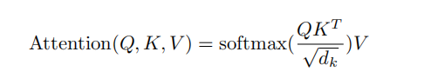
图1-4 自注意计算公式

1.3.3.3 多头自注意力机制
多头自注意力机制则是对基本自注意力机制的扩展和增强，通过将Q、K、V向量分别线性投影到h个不同的低维子空间（即“多头”），在每个子空间中独立地执行自注意力计算，然后将所有头的输出拼接起来，并通过一个线性投影层进行整合，得到最终的多头自注意力输出。这种设计的优势在于，不同的注意力头可以学习到不同类型的注意力模式，有的头可能关注局部的句法依赖关系（如相邻词语的搭配），有的头可能关注长距离的语义关联（如指代关系或主题一致性），从而使得模型能够从多个不同的视角捕捉序列中的复杂依赖关系，极大地提升了注意力机制的表达能力和建模能力。

1.4 大模型的核心特性与问题
大模型的全称是大语言模型，是基于海量文本数据训练的深度学习模型，其核心在于通过大规模的参数规模和复杂的神经网络结构来理解和生成人类语言。具体而言，大模型通常指具有数十亿甚至数千亿参数的Transformer架构模型，这些参数通过在包含万亿级tokens的文本语料上进行预训练而习得语言模式、语法规则、语义关系乃至世界知识。与传统的小规模、任务特定型模型不同，大模型的“大”不仅体现在参数数量上，更体现在其训练数据的规模、模型结构的复杂度以及由此带来的泛化能力和涌现能力上。

1.4.1 上下文理解能力
上下文理解能力是大语言模型的核心竞争力之一，它指的是模型能够准确把握并利用输入文本（即Context，上下文）中的信息，包括词语之间的语义关联、句子之间的逻辑关系、段落之间的主题连贯性，乃至更长对话历史中的意图和上下文线索，从而生成与当前语境高度相关、逻辑一致且内容连贯的输出。与传统自然语言处理模型往往局限于处理固定长度或较短文本片段不同，现代大语言模型通过优化的Transformer架构和高效的注意力机制，能够处理数千甚至数万个token的超长上下文，这使得它们能够“记住”更长的对话历史、理解更复杂的指令，并在生成回复时充分考虑所有相关信息。
具体而言，上下文理解能力体现在多个层面。在微观层面，模型需要理解词语在特定上下文中的具体含义，例如多义词的消歧，“苹果”是指水果还是科技公司，这完全依赖于其所处的句子和段落环境。在句子层面，模型需要解析句子的语法结构，把握主谓宾关系、修饰与被修饰关系，以及句子所表达的陈述、疑问、感叹、祈使等语气和情感色彩。在段落和篇章层面，模型需要识别主题思想，理解论点、论据和论证过程，把握上下文的逻辑流向，如因果、转折、递进、并列等关系。例如，在阅读一篇说明文时，模型能够理解前文介绍的背景知识是如何为后文的核心概念做铺垫的；在进行多轮对话时，模型能够回顾之前的对话内容，确保当前回复与用户之前提出的问题、表达的观点或设定的场景保持一致，而不是像“失忆”一样每次都从零开始。
这种能力使得大模型在实际应用中表现得更加智能和实用。例如，在智能客服场景中，用户可能需要分多次、逐步描述一个复杂问题，具备强上下文理解能力的模型能够将这些碎片化的信息整合起来，准确把握用户的真实诉求，而不是对每一句话都孤立地进行响应。在文档辅助阅读和分析任务中，模型可以基于前文对后文内容进行预测和理解，或者根据整个文档的上下文信息来回答关于特定段落的细节问题。在代码生成领域，模型能够根据用户提供的函数定义、注释以及之前编写的代码片段，来续写或补全后续的代码逻辑，确保代码的语法正确性和功能连贯性。

1.4.2 泛化能力
泛化是指模型在面对未见过的新数据或新任务时，依然能够保持良好的性能表现，而无需针对每个具体任务进行大量的重新训练或复杂的特征工程。这种能力使得大模型可以灵活适应多种下游应用场景，显著降低了AI技术落地的门槛。涌现能力则是大模型在达到一定规模后展现出的、在小规模模型中难以观察到的新能力，例如复杂推理、零样本或少样本学习、上下文学习等。例如，一个经过充分训练的大模型能够在仅给出少量示例甚至不给出示例的情况下，理解并执行全新的指令，完成诸如撰写代码、创作诗歌、进行逻辑推演等复杂任务。此外，大模型还具备强大的上下文理解能力，能够根据超长的输入文本（即上下文）进行连贯的思考和生成，从而更好地理解用户意图，生成更具相关性和逻辑性的回复。这种对上下文的深度把握，使得人机交互更加自然流畅，仿佛在与一个具备持续记忆和理解能力的伙伴对话。同时，大模型的知识覆盖范围也极为广泛，由于其训练数据来源于互联网上的海量文本，涵盖了科学、技术、文化、历史、艺术等各个领域的知识，因此能够回答各种领域的问题，并提供具有一定深度的见解。不过，需要注意的是，大模型的知识更新依赖于其训练数据的时效性，对于训练数据截止日期之后出现的新信息，可能无法准确掌握，需要通过后续的知识更新或微调来弥补。这些核心特性共同构成了大模型的强大能力基础，使其成为当前人工智能领域最具代表性和影响力的技术之一。

1.4.3 涌现能力
涌现是指大模型在参数规模、训练数据量或训练计算量达到特定阈值后，突然展现出的、在小规模模型中未被观察到或难以实现的全新能力。这种能力并非通过显式编程或针对特定任务设计模块而直接赋予，而是随着模型规模的增长和训练过程的深入，从复杂的神经网络连接与参数交互中自发“涌现”出来。例如，当模型规模较小时，可能仅能完成简单的文本分类、关键词提取等基础自然语言处理任务，但当参数规模突破百亿甚至千亿级别，并在足够海量的高质量数据上训练后，模型可能突然具备了零样本推理、少样本学习、数学运算、逻辑推理、多轮对话、代码生成、创意写作等复杂能力。这些涌现能力的出现，使得大模型不再局限于单一的、预先定义的任务，而是能够理解复杂指令，完成需要深度思考和多步推理的任务，甚至在某些方面展现出接近人类的智能水平。例如，一个具备涌现能力的大模型，在面对一个从未见过的逻辑谜题时，能够通过内部的“思考”过程，逐步分析条件、推导关系，最终得出正确答案；或者在仅提供少量示例的情况下，快速掌握一个新领域的知识并应用于实际问题的解决。涌现能力的发现，是大模型研究中的一个重要里程碑，它揭示了模型规模与能力之间可能存在的非线性关系，也为探索通用人工智能（AGI）提供了重要的启示和研究方向。

1.4.4 知识的隐式编码与应用
大模型在海量文本数据上进行预训练，这些数据涵盖了百科知识、新闻报道、文学作品、学术论文等多种类型，使得模型能够将大量的世界知识以参数的形式隐式地编码在其神经网络中。虽然这种知识可能存在一定的滞后性或不准确性，但其覆盖范围广泛，能够在回答常识问题、解释概念、提供背景信息等方面发挥重要作用。在特定领域，通过在领域数据上进行微调（Fine-tuning），大模型还可以进一步强化特定领域的专业知识。
这种隐式编码的知识并非以显式的数据库条目或规则形式存在，而是分布在模型的权重参数之中，通过神经元之间的连接强度和激活模式来表征和存储。当模型处理输入文本时，它会激活相应的神经元集群，这些集群的活动模式对应着对特定知识的唤起和运用。例如，当用户询问“地球的自转周期是多久？”时，模型无需从外部数据库中检索答案，而是通过其内部参数所编码的天文知识，直接生成“地球自转一周的时间约为23小时56分4秒，即一个恒星日”这样的回答。这种知识的隐式编码方式，使得大模型在进行知识应用时具有高度的灵活性和流畅性，能够将不同领域的知识融会贯通，用于理解复杂语境、进行逻辑推理和生成连贯文本。

1.4.5 幻觉问题
大模型对隐式知识的应用也面临一些挑战，如知识的“幻觉”问题，即模型可能会生成看似合理但与事实不符的内容，这通常是由于其对知识的理解不够准确或不同知识片段之间的关联出现偏差所致。
幻觉问题的表现形式多种多样，例如，模型可能会编造不存在的事实、人物、事件或文献引用，或者对真实存在的事物进行错误的描述、混淆不同的概念或时间线。这些虚构的内容往往在语法上通顺流畅，在逻辑上乍一看也似乎合理，甚至可能带有一定的细节，使得用户难以辨别其真伪。例如，当被问及某个冷门历史事件的细节时，模型可能会基于其对类似事件的认知，“创造”出一些听起来可信但实际并不存在的人物对话或具体情节；在撰写学术性内容时，它可能会引用一篇根本不存在的论文，或者将某位学者的观点错误地安插到另一位学者身上。
幻觉问题的产生原因较为复杂，主要可以从以下几个方面进行分析。首先，从知识获取的角度来看，大模型的训练数据来源于互联网，其中不可避免地包含了错误信息、过时信息、主观臆断甚至恶意编造的内容。模型在学习过程中无法像人类一样对信息的真实性进行有效甄别和批判性吸收，而是倾向于学习数据中的统计规律，这就可能导致错误知识被一同编码进模型参数。其次，在知识表示层面，大模型对知识的隐式编码使得其内部知识结构难以被人类直接解读和验证，我们无法精确知道模型“记住”了哪些知识，以及这些知识是如何被存储和关联的。当模型生成内容时，可能会错误地激活或组合不同的知识片段，从而产生幻觉。此外，模型的训练目标通常是最大化下一个Token的预测概率，这使得模型更倾向于生成在统计上常见且流畅的文本，而非严格确保事实的准确性。在面对知识盲区或不确定的信息时，模型可能会“虚构”内容来填补空缺，以维持输出的连贯性和流畅性，而不是明确表示“不知道”。最后，上下文的影响也不容忽视。如果输入的上下文本身包含错误信息，或者对模型提出了超出其知识范围的复杂问题，模型可能会在尝试理解和响应的过程中，将这些错误信息内化或基于错误的前提进行推理，进而产生新的幻觉内容。
幻觉问题不仅会降低用户对大模型输出结果的信任度，在一些对事实准确性要求较高的应用场景，如医疗诊断、法律咨询、新闻报道、学术研究等领域，甚至可能会导致严重的后果。因此，如何有效检测、减轻乃至消除幻觉，是当前大模型研究和应用中亟待解决的关键问题之一，这需要从数据质量提升、模型结构优化、训练目标改进、知识增强技术、事后验证机制等多个角度进行深入探索。

1.4.6 知识更新问题
大模型的知识更新和修正较为困难，因为隐式编码的知识紧密依赖于预训练数据，一旦预训练完成，要想精确修改或添加某一特定知识点而不影响其他知识，是一项极具挑战性的任务，往往需要通过大规模的微调或更先进的知识编辑技术来实现。再者，对于一些高度专业化或最新出现的知识，由于可能未被包含在预训练数据中，模型可能无法提供准确的信息，此时就需要结合外部知识库或通过领域微调来增强其知识覆盖。
知识更新问题的核心挑战在于大模型知识的“固化”特性与现实世界知识“动态演化”之间的矛盾。预训练完成的大模型，其内部知识如同一个在特定时间点对世界进行的“快照”，而这个“快照”之后发生的新事件、新发现、新理论，以及旧有知识的更新与修正，模型都无法自动获取和内化。例如，一个在2023年初完成预训练的模型，无法知晓2023年下半年发生的重大科技突破、时事新闻或政策变化。这种时效性滞后使得模型在处理需要最新信息的任务时显得力不从心。
传统的知识更新方法主要依赖于持续预训练（Continual Pre-training）或大规模微调（Full Fine-tuning）。持续预训练是指使用包含新信息的数据集，在原有预训练模型的基础上继续进行训练。这种方法理论上可以将新知识编码到模型参数中，但面临着巨大的计算成本和时间消耗，因为这相当于对一个超大规模模型进行二次训练。同时，持续预训练还可能引发“灾难性遗忘”（Catastrophic Forgetting）问题，即模型在学习新知识的过程中，可能会遗忘之前已经掌握的旧知识，导致整体性能下降或在旧任务上表现变差。大规模微调虽然在一定程度上可以注入新知识，尤其是在特定领域，但同样需要大量的计算资源，并且难以精确控制知识的更新范围，可能会对模型原有的通用能力产生负面影响。
结合外部知识库进行知识增强也是解决知识更新问题的重要途径。这种方法不直接修改模型参数，而是在模型进行推理时，通过检索外部数据库（如Wikipedia、专业知识库、实时新闻API等）获取最新或特定的知识，然后将这些检索到的知识作为上下文输入模型，辅助模型生成更准确的回答。例如，RAG（Retrieval-Augmented Generation）架构就是将检索系统与生成模型相结合，使模型能够“查阅”外部资料来回答问题，从而避免了因模型参数固化导致的知识滞后问题。这种方法的优势在于知识更新完全依赖于外部数据库，更新速度快且成本低，能够实时获取最新信息，但同时也对检索系统的准确性和高效性提出了很高要求，并且模型的回答质量高度依赖于检索结果的相关性和正确性。

1.5大模型的应用场景
大模型凭借其强大的自然语言理解、生成、知识问答和逻辑推理能力，正深刻改变着各行各业的工作方式和服务模式，其应用场景已从最初的自然语言处理领域迅速扩展到几乎所有需要人机交互和智能决策支持的领域。在内容创作领域，大模型能够根据用户提供的主题、风格、关键词等信息，快速生成高质量的文章、报告、诗歌、小说、营销文案、产品描述等，极大地提升了内容生产的效率和丰富度，为媒体从业者、广告人、作家等提供了得力的辅助工具。在智能客服与问答系统方面，大模型支持多轮对话，能够理解用户意图，提供更精准、人性化的解答，广泛应用于电商平台、金融机构、电信运营商等，有效降低了人工客服成本，提升了用户满意度。教育领域，大模型可作为个性化学习助手，为学生提供定制化的学习资料、答疑解惑、作业批改，甚至模拟教师进行知识点讲解和互动教学，助力实现因材施教。在编程开发领域，大模型能够理解开发者的自然语言需求，并将其转化为代码片段或完整程序，同时还能对已有代码进行解释、调试和优化，显著提高开发效率，降低编程门槛，使更多非专业人士也能参与到简单的应用开发中。医疗健康领域，大模型可以辅助医生进行医学文献分析、病例诊断支持、药物研发等，通过处理和解读海量的医学数据，为疾病的早期筛查、个性化治疗方案制定提供参考，同时也能为普通民众提供健康咨询和科普服务。金融领域，大模型被用于智能投顾、风险评估、欺诈检测、市场趋势预测等，通过分析市场数据、企业财报、新闻舆情等信息，帮助投资者做出更明智的决策，帮助金融机构提升风险管理能力。此外，在法律（合同审查、法律咨询）、物流（路径优化、需求预测）、农业（病虫害识别、产量预测）、艺术（音乐创作、图像生成辅助）等众多领域，大模型都展现出巨大的应用潜力和价值，持续推动着产业智能化升级。

1.6 实验课程目标与实验条件
本课程共包含20章内容，系统地讲解大模型的基础应用，涉及模型安装、训练、智能体开发以及综合应用案例。课程采用实战学习方式，结合理论与实践，帮助读者在4周内体系化地掌握大模型应用的基础知识。
本课程的实验环境基于Windows操作系统，要求显卡或推理卡具备6G以上内存的算力，例如GTX1060、RTX2080、RTX4090、P100、T4等。由于部分章节需使用Docker环境，因此对Windows版本有一定要求，建议使用Windows10 22H2及以上版本。若操作系统不满足条件，那章内容也有其他替代方案可供选择。尽管本课程案例均在Windows上调试完成，但也可在Linux系统中运行，具体操作方法与Windows基本一致。

思考题
- 现代大模型的关键突破是什么时候的什么技术？
- 大模型有哪些应用场景？
- 本课程的实验条件有哪些？

大模型技术栈与环境配置
大模型的技术栈能够被简要理解成GPU、GPU计算环境以及Python的结合。进一步细分后，还可拆解为显卡/推理卡硬件、卡驱动、CUDA和Python虚拟环境等部分。本章将介绍本课程所涉及的技术栈与环境配置流程，引导读者构建基础的运行环境，为后续章节做好铺垫。

2.1 大模型应用技术架构
图2-1是大模型应用技术的全景。
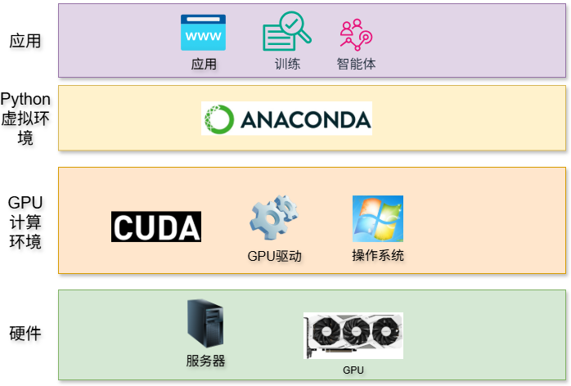
图2-1 大模型应用技术栈

2.1.1 硬件系统
处于最底层的是搭载GPU的服务器硬件。这些服务器硬件通常具备强大的计算能力和内存带宽，以满足大模型在训练和推理过程中对海量数据处理和复杂计算的需求。

2.1.2 GPU计算环境
在硬件之上，是基础的驱动程序，如NVIDIA的GPU驱动，它是连接操作系统与GPU硬件的桥梁，确保GPU能够被正确识别和调用。驱动程序之上，便是关键的并行计算平台与编程模型——CUDA（Compute Unified Device Architecture），它由NVIDIA推出，允许开发者利用GPU的并行计算能力来加速各种计算任务，大模型的训练和推理高度依赖于CUDA提供的高性能计算支持。

2.1.3 Python虚拟环境
在CUDA层之上，是Python的虚拟环境，它为大模型的开发和运行提供了隔离且一致的软件环境，通过创建虚拟环境，可以为不同的项目或模型配置独立的Python解释器以及特定版本的依赖库，避免不同项目之间因库版本冲突而产生的问题。在本课程，我们选用Python一个发行版Anaconda的精简版本Miniconda作为Python虚拟环境的管理程序。

2.1.4 大模型应用
像Chat（聊天交互类应用）、知识库（用于存储和提供知识信息的系统）、工作流（一系列按照一定顺序执行的任务流程）等，除此之外，诸如大模型的训练框架（专门用于训练大模型的软件架构和工具集合）、智能体（具备自主决策和行动能力的智能程序）等应用，共同构成了大模型的应用体系。深度学习框架（如PyTorch、TensorFlow）等也处于应用层，这些框架为大模型的开发、训练和部署提供了高层的API和工具，简化了复杂神经网络的构建和训练过程，开发者可以基于这些框架快速实现大模型的各种算法和结构。

2.2 显卡/推理卡选择与配置
正常精度的大模型需要GPU来运行，这与其大量的浮点运算有关。在大模型运行时，权重文件的内容一般都要装入GPU内存中，以减少GPU与机器本身内存交换数据造成的性能损失。所以模型是否能正常运行，取决于GPU的内存大小，而模型推理的速度，则与GPU的CUDA单元数有关。
大部分大模型都基于Transformer架构，所以运行步骤和程序类似，掌握其中一种模型的安装与训练方法，则可适用于其他模型。作为实验课程，可选算力较低的显卡，如RTX3060，12G内存，可装载4B以内参数规模的模型。

2.3 推理卡驱动安装

2.3.1 驱动安装程序下载
从以下网址下载显卡/推理卡的驱动安装程序。
https://www.nvidia.cn/drivers/lookup/
然后依次选择：
GeForce
GeForce RTX 30 Series
GeForce RTX 3060或3060Ti
Windows 10 64-bit
Chinese (Simplified)
如图2-2所示。
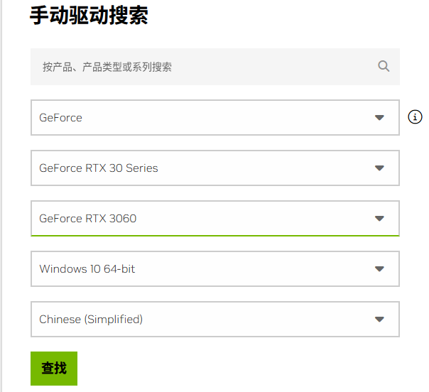
图2-2 查找显卡/推理卡驱动

2.3.2 运行驱动安装程序
运行下载后的驱动安装程序，先解压到一个临时目录下，如图2-3所示。
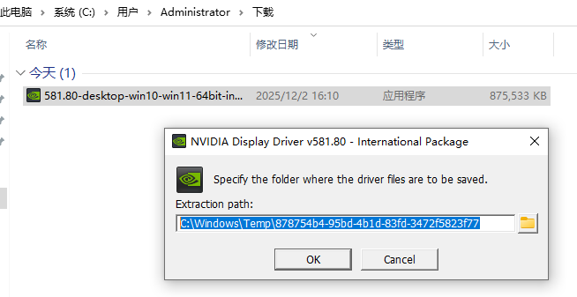
图2-3 运行显卡/推理卡驱动安装程序
在后续的选项中，全部按默认项，如图2-4、图2-5和图2-6所示。
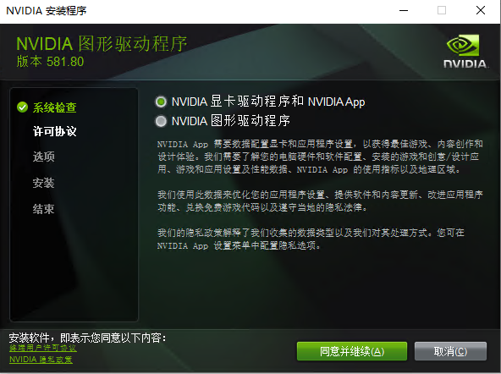
图2-4 显卡/推理卡驱动安装程序选项
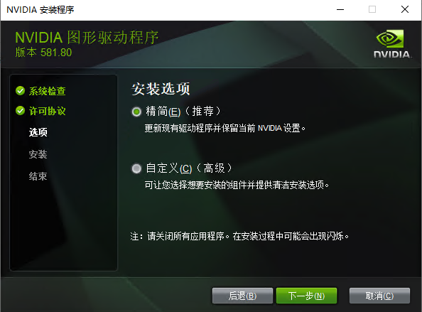
图2-5 显卡/推理卡驱动安装程序选项（续1）
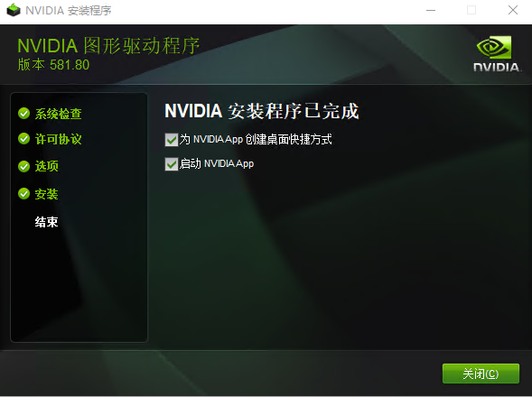
图2-6 显卡/推理卡驱动安装程序选项（续2）

2.3.3 驱动安装验证
安装完成后，在操作系统命令行中运行“nvidia-smi”验证安装结果。正常的结果如图2-7。
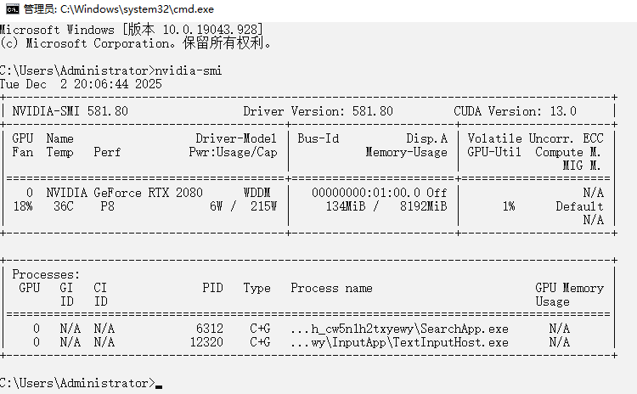
图2-7 显卡/推理卡驱动安装结果验证

2.4 CUDA安装

2.4.1 CUDA安装包下载网址
https://developer.nvidia.com/cuda-toolkit-archive
下载时，要选择合适的版本，如本实验课程使用的CUDA12.4.1，不能也没必要选最新的版本。如图2-8所示。
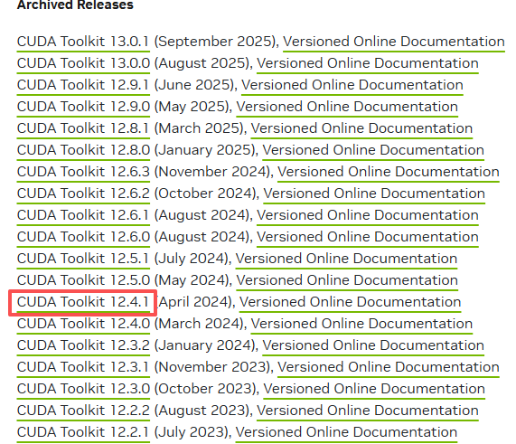
图2-8 CUDA安装包版本选择
然后依次选择：
Operating System：Linux
Architecture：x86_64
Version：10
Installer Type：exe(local)
如图2-9所示：
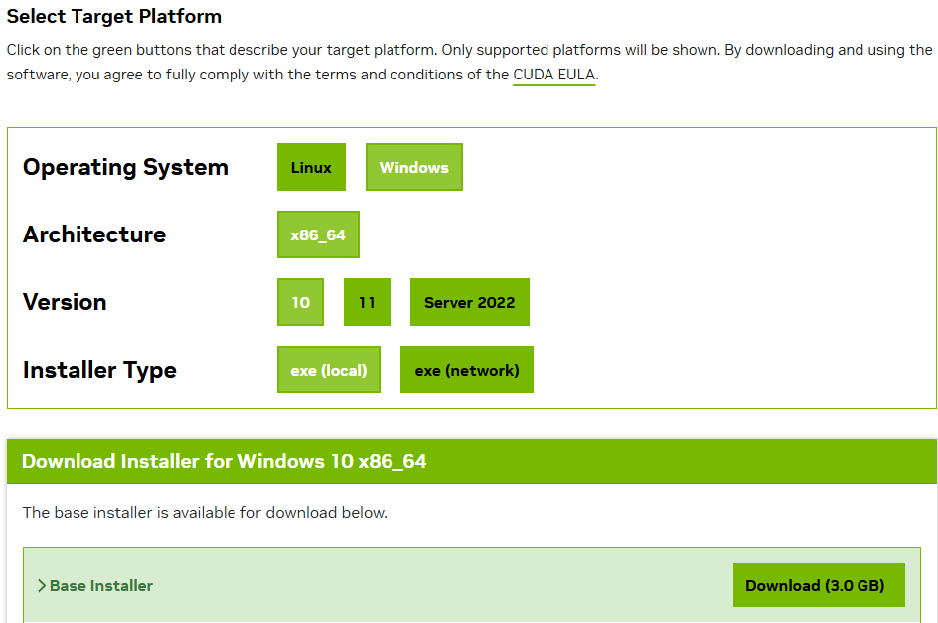
图2-9 CUDA安装包选择
最后，下载选定的CUDA安装包。

2.4.2 运行CUDA安装包
运行下载后的CUDA安装包，先解压到一个临时目录下，如图2-10所示。
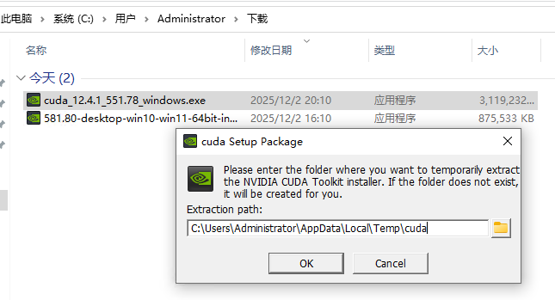
图2-10 运行CUDA安装包
安装起始界面如图2-11所示。
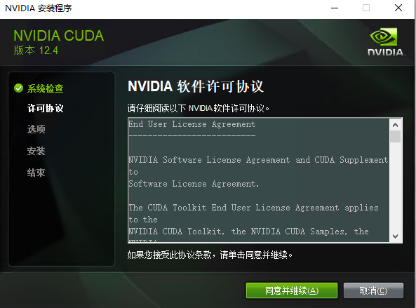
图2-11 CUDA安装起始界面
注意在选择安装选项中，一定要选“自定义安装”，如图2-12所示。
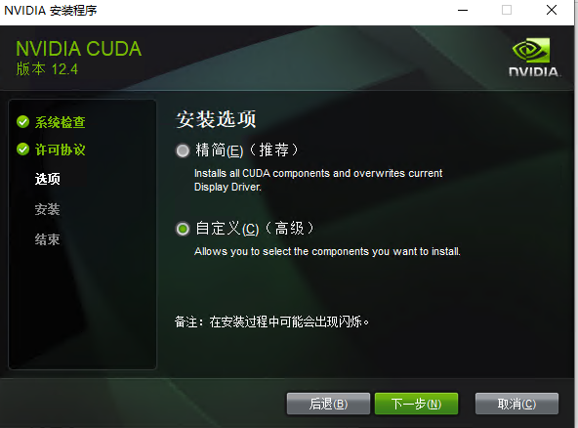
图2-12 CUDA安装选项
在自定义选项中，如果在本机未安装过Visual Studio，则一定要将“Visual Studio Integration”选项去掉，否则安装过程会报错无法正常安装。选择的项目如图2-13所示。
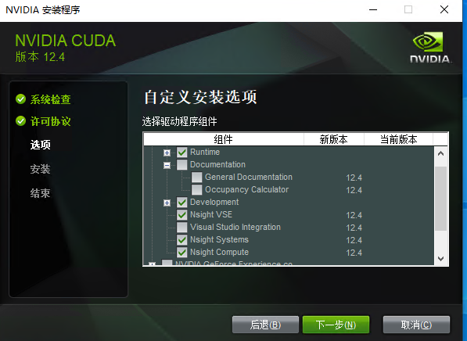
图2-13 CUDA安装自定义选项

2.4.3 CUDA安装验证
安装完成后，在操作系统命令行中运行“nvcc -V”（nvcc空格减号大写V）验证安装结果，图2-14为正常安装的情况。
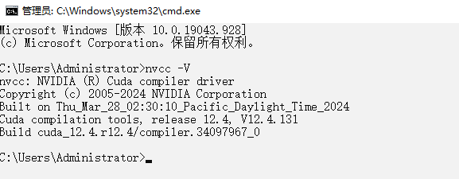
图2-14 CUDA安装结果验证

2.5 Miniconda安装

2.5.1 Miniconda安装包下载
Python虚拟环境管理工具Miniconda从以下网址下载。
https://www.anaconda.com/download
需要选择支持Python3.13的Windows版本。如图2-15所示。
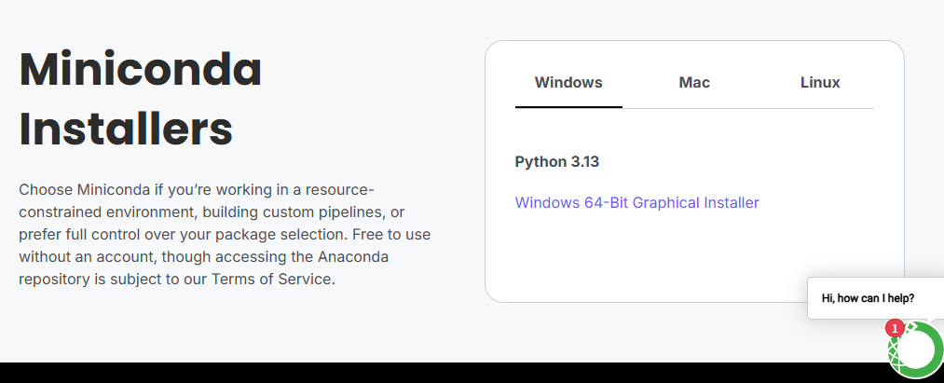
图2-15 Miniconda下载选项
具体的下载链接为：
https://repo.anaconda.com/miniconda/Miniconda3-latest-Windows-x86_64.exe

2.5.2 运行Miniconda安装包
运行下载的Miniconda安装包，如图2-16和图2-17所示。尽量将Miniconda安装到不带空格的目录下。
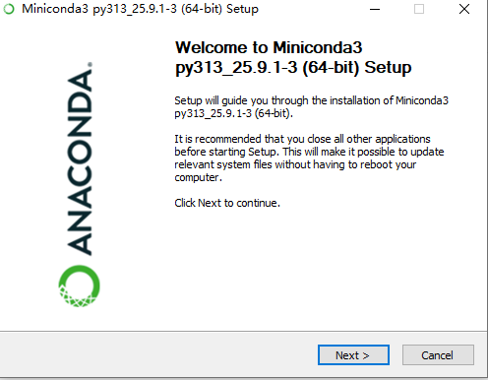
图2-16 运行Miniconda安装包
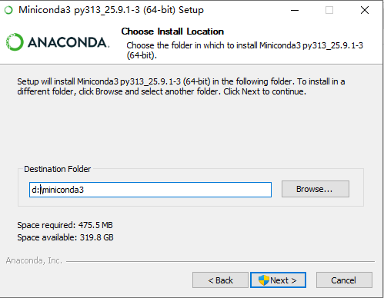
图2-17 Miniconda安装目录选择
在安装选项中，按图2-18所示勾选前两项。
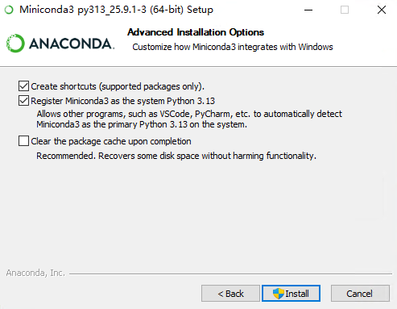
图2-18 Miniconda安装选项
安装完成后，要将Miniconda的Scripts目录加到操作系统的Path环境变量中，以便于以后在运行“conda”命令时操作系统能够查找到位于此目录的conda.exe文件。
具体操作方法为：
（1）在“此电脑”上点右键
（2）选择“属性”
（3）点击“高级系统设置”
（4）点击“环境变量”
（5）修改Path变量
如图2-19所示。
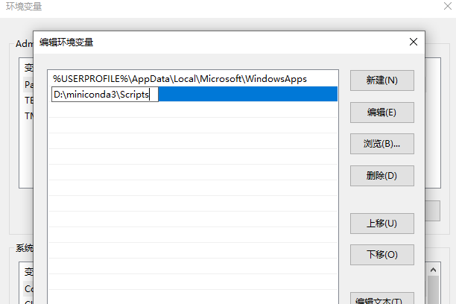
图2-19 修改环境变量

2.5.3 Miniconda安装验证
在操作系统命令行中，运行“conda -V”验证安装成果，正确的结果见图2-20所示。
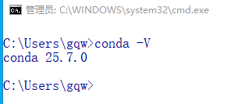
图2-20 验证Miniconda安装

2.6 Git Windows客户端安装
本课程中，会大量使用“git”命令从Github下载源代码或组件，所以要安装Git客户端。下载网址为：
https://git-scm.com/book/zh/v2/%E8%B5%B7%E6%AD%A5-%E5%AE%89%E8%A3%85-Git
下载链接为：
https://github.com/git-for-windows/git/releases/download/v2.52.0.windows.1/Git-2.52.0-64-bit.exe
下载安装包安装后，用以下命令验证：
git --version
正确安装的验证结果如图2-22。
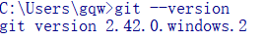
图2-22 Git客户端安装验证

2.7 综合练习
我们通过一个综合练习来验证实验环境。

2.7.1 源程序
名为helloworld.py的源程序只有两行，实现导入开源的机器学习库PyTorch。这个PyTorch库也是本课程最重要的一个技术内容。
import torch
print(torch.cuda.is_available())

2.7.2 创建虚拟环境
在helloworld.py目录下，运行以下命令：
conda create -n day02 python=3.12 -y
如果是首次运行“conda create”命令，Miniconda会要求使用者接受几项协议。具体操作方法是按图2-23依次执行那三条命令，然后再运行“conda create -n day02 python=3.12 -y”。
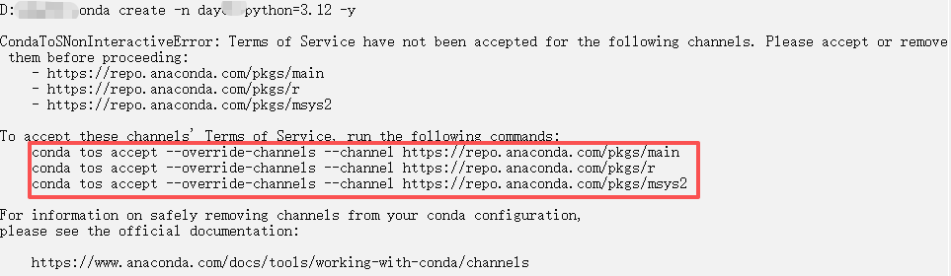
图2-23 首次运行conda create时接受Miniconda协议

2.7.3 验证实验环境
依次运行以下命令，激活虚拟环境，安装PyTorch2.4.1和运行helloworld.py。
# 激活虚拟环境
conda activate day02
# 安装PyTorch
pip install torch==2.4.1 torchvision==0.19.1 torchaudio==2.4.1 --index-url https://download.pytorch.org/whl/cu124
# 验证是否安装成功
python helloworld.py
如果运行结果为“True”，测说明实验环境安装正常，如果为“False”或报错，则要按硬件、显卡/推理卡驱动、CUDA、Miniconda等方面查找问题。

思考题
- 大模型的技术栈主要有哪些？
- 大模型实验环境组件的安装步骤有哪些？
- 为什么要使用Python的虚拟环境？

第3章 基础模型本地部署
将大模型部署在本地机器上，是实践大模型的起点。本章在大模型技术栈完成安装配置的基础上，讲解如果在Windows环境上使用Web操作界面的方法部署大模型，并通过一个ChatBot（聊天机器人）的应用，将模型部署、应用开发、模型推理原理等知识融入其中。

3.1 模型部署的典型方案介绍
在本地部署大模型，常用的有五种方法，这些方法分别为：vLLM、SGLang、Xinference、Transformers库和Ollama。它们在架构设计、性能表现、易用性及适用场景等方面各有特点，以下将从核心特性、优势、局限性及典型应用场景四个维度对这五种方案进行详细比较分析。

3.1.1 vLLM
vLLM是由加州大学伯克利分校团队开发的高性能推理框架，其核心特性在于采用了PagedAttention内存管理技术，该技术借鉴了操作系统的虚拟内存分页机制，能够高效地管理GPU内存中的KV缓存，显著减少内存浪费并提高吞吐量。在优势方面，vLLM在高并发场景下的性能表现尤为突出，相较于传统的Transformers库，其吞吐量可提升数倍甚至数十倍，并且支持多种主流大模型，同时提供了与OpenAI API兼容的服务接口，方便用户进行迁移和集成。其典型应用场景多集中在需要处理大量并发请求的企业级服务，如大型聊天机器人后台、智能客服系统等。

3.1.2 SGLang
SGLang是一种注重高性能和灵活性的推理框架，其核心特性是引入了结构化提示语言（Structured Prompt Language），允许开发者通过代码更精细地控制模型的推理流程，例如实现条件分支、循环等复杂逻辑，同时支持动态批处理和连续批处理（Continuous Batching）以优化推理效率。SGLang的优势在于其强大的流程控制能力和较高的推理速度，能够满足对推理逻辑有复杂需求的应用场景，并且对长文本输入的处理能力较强。其典型应用场景包括需要复杂交互逻辑的智能体（Agent）开发、个性化内容生成以及需要深度定制推理流程的研究型项目。

3.1.3 Xinference
Xinference是一个开源的模型管理和推理工具，用于简化大模型的本地部署和使用流程。其核心特性包括提供统一的API接口和Web管理界面，支持多种模型的一键部署和切换，内置了模型量化、加载优化等功能，并且能够根据硬件资源自动选择合适的运行策略。Xinference的最大优势在于其极高的易用性，用户无需深入了解底层技术细节，通过简单的命令行或Web界面即可完成模型的部署、启动和管理，同时支持CPU、GPU等多种硬件环境，兼容性较好。其典型应用场景非常广泛，特别适合个人开发者、科研人员进行快速原型验证、教学演示以及中小型应用的后端服务部署，例如个人知识库问答系统、本地文档处理助手等。

3.1.4 Transformers库
Transformers库是Hugging Face推出的自然语言处理领域的经典库，其核心特性是提供了丰富的预训练模型和统一的高层API，支持模型的加载、微调、推理等全流程操作，是大模型研究和应用开发的基础工具之一。其优势在于生态系统极为完善，支持几乎所有主流的大模型架构和预训练权重，社区资源丰富，文档详尽，学习资料众多，并且具有高度的灵活性，开发者可以基于其进行深度的定制化开发。但Transformers库在原生状态下的推理性能相对较低，尤其是在处理长序列和高并发请求时，内存占用和响应时间表现不佳，通常需要结合其他优化技术（如模型量化、推理加速库）来提升性能。其典型应用场景主要包括模型的研究与开发、新算法的验证、以及对性能要求不高的中小规模应用，是学习大模型原理和进行二次开发的理想选择。

3.1.5 Ollama
Ollama是一款近年来备受关注的轻量级大模型部署工具，其核心特性是将模型封装为“模型包”（Model Package），用户可以通过简单的命令行指令（如“ollama run <model_name>”）快速下载并启动模型，内置了对多种流行模型（如Llama 3、Mistral、Gemma等）的支持，并自动处理模型的依赖和配置。Ollama的最大优势在于其极致的简洁性和易用性，几乎实现了“零配置”部署，对新手用户非常友好，同时它还支持模型的自定义和分享，用户可以创建自己的模型包并发布到社区。其典型应用场景主要是个人用户在本地快速体验和使用大模型，进行日常问答、创意写作、简单代码辅助等轻量级任务，是个人桌面端部署大模型的首选工具之一。

3.2 本章及本课程的部署方案选择
vLLM和SGLang在正常情况下不支持Windows操作系统， Transformers库部署模型需要大量的编码工作，而Ollama部署的模型大都是原始模型1/4精度的“量化模型”，所以本章选取Xinference讲解大模型的安装部署。作为一个入门级的部署方案，Xinference具有安装过程简单、运行效率高和Web方式操作等优势。
由于vLLM是目前生产环境的大模型主流部署框架，即使用正常手段无法在Windows上运行，但为了较全面地介绍模型部署知识，本课程中还安排了一章讲解通过一些第三方库来安装vLLM，以使得读者对vLLM有一定的了解。
用Transformers库开发推理和API接口，是大模型应用的基础技能，虽然性能不高，但可以直观地学习到大模型文本生成和对外提供服务的技术细节，所以本课程中有与专门的章节介绍。
降低大模型在精度，以在不具备GPU的环境下使用大模型，是量化技术的应用场景，这样部署的模型精度不高、误差较大、生成效果一般，但作为学习、测试的支撑环境，也有一定的用途，本书中也有专门的章节介绍为Ollama部署量化模型的方法。

3.3 安装和运行Xinference

3.3.1 安装Xinference
# 1、创建虚拟环境
conda create -n day03 python=3.12 -y
# 2、激活虚拟环境
conda activate day03
# 3、安装Xinference
pip install xinference[all]==1.13.0 gradio==5.49.1 -i https://pypi.mirrors.ustc.edu.cn/simple
# 4、校验PyTorch是否正确安装
python -c "import torch; print(torch.cuda.is_available())"
# 5、如PyTorch安装不正确，重装PyTorch
pip install torch==2.4.1 torchvision==0.19.1 torchaudio==2.4.1 --index-url https://download.pytorch.org/whl/cu124
# 6、重装后再次校验PyTorch是否正确安装
python -c "import torch; print(torch.cuda.is_available())"

3.3.2 运行Xinference
# 激活虚拟环境
conda activate day03
# 禁用健康检查
set XINFERENCE_DISABLE_HEALTH_CHECK=1
set XINFERENCE_HEALTH_CHECK_INTERVAL=300
# 运行
xinference-local --host 127.0.0.1 --port 9997
# 访问
http://127.0.0.1:9997

3.4 Qwen3-0.6B模型本地部署
关于模型的选择，主要考虑对显卡/推理卡内存的需求和模型权重下载的时长，作为一个入门级的部署案例，我们选择一个小规模的Qwen3-0.6B模型，一方面对算力要求低，另一方面也能在较短时间内将模型权重下载下来，还有就是模型的生成能力尚可。
关于模型对GPU内存的需求，可以用以下方法估算：
# 模型使用显存的估算方法
模型参数量 * 2
如 0.6B * 2 = 1.2G

3.4.1 启动模型
访问http://127.0.0.1:9997，先将操作界面的语言设置成中文，然后找到“qwen3”模型进行启动。如图3-1所示。
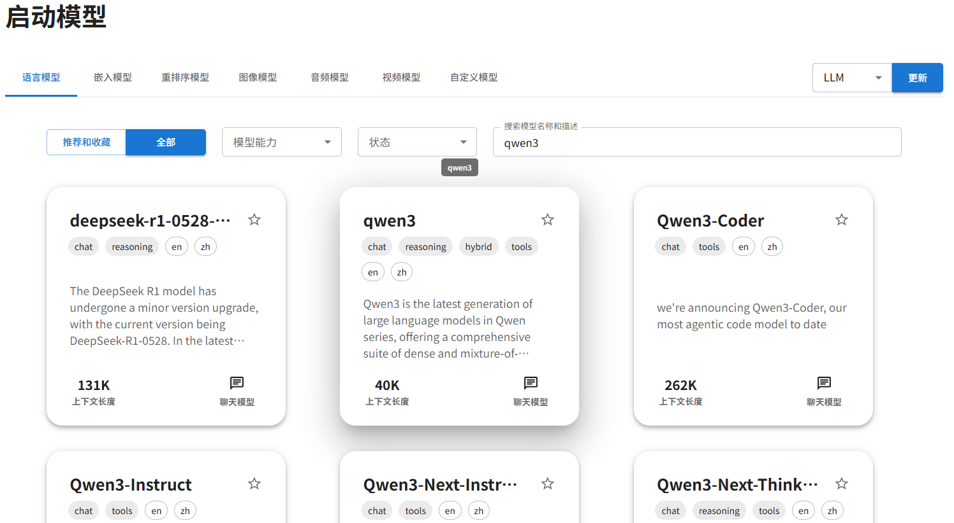
图3-1 模型选择
在启动参数中，按图3-2选择启动参数。
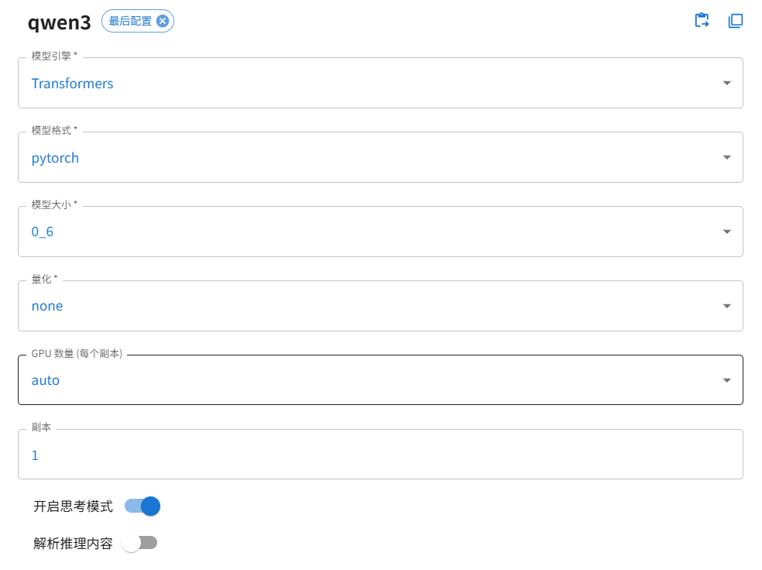
图3-2 模型启动参数
特别要注意的是，模型权重的下载中心要选择“modelscope”，即魔搭社区，这样可以获得较快的下载速度。如图3-3所示。
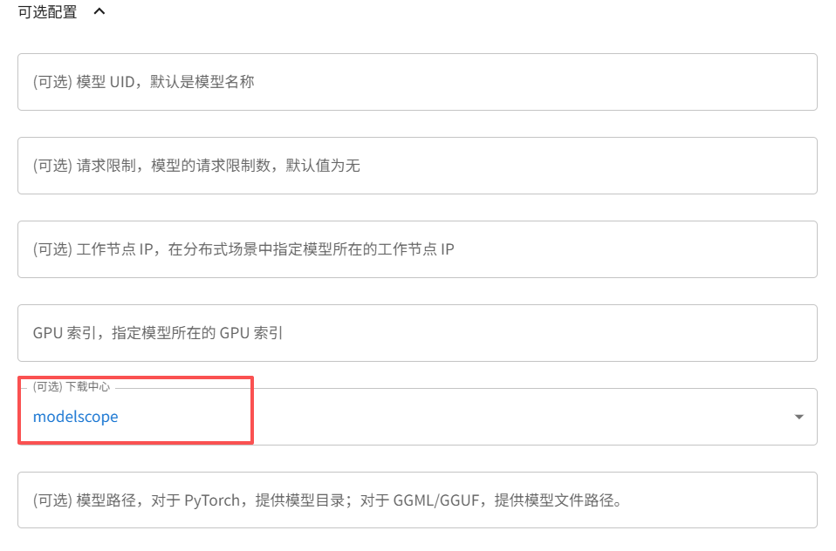
图3-3 模型启动参数（续）
在启动过程中，我们可以从命令行中观察到模型的装载过程，如图3-4所示。
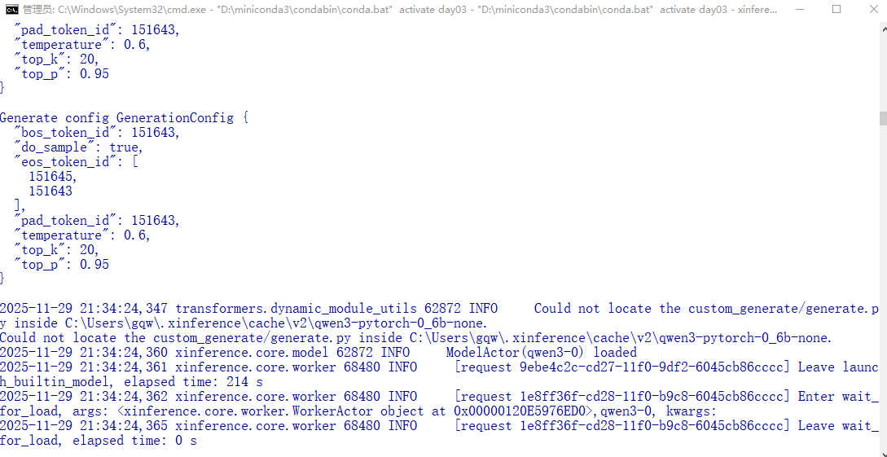
图3-4 模型装载过程

3.4.2 测试模型
模型装载完成后，可以在Xinference中以“对话”应用测试，点击如图3-5的图标，进入图3-6的对话界面。
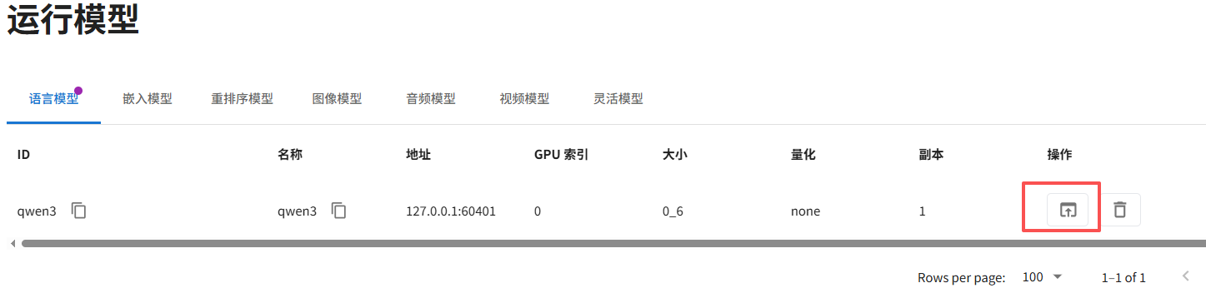
图3-5 进入对话界面
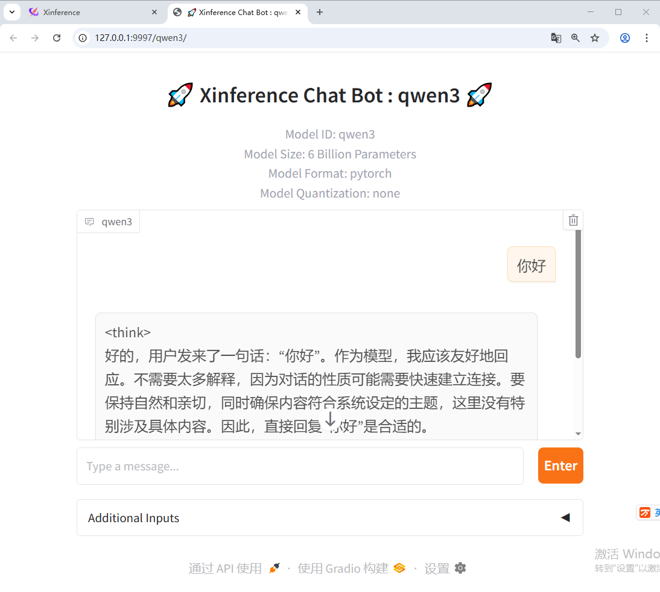
图3-6 对话测试

3.4.3 重装模型测试
当xinference-local命令中途退出后，如果要再次运行模型，需要按启动模型的步骤再操作一遍，配置项可按上次的选择参数，因为模型权重已在本机缓存，所以省掉了下载过程。如图3-7所示。
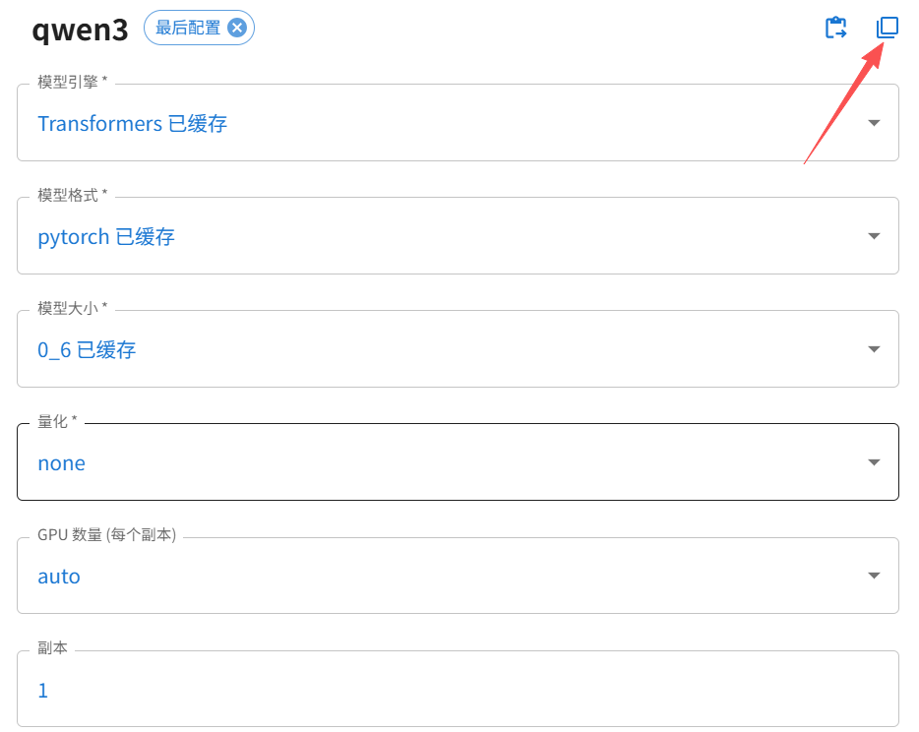
图3-7 重装模型参数设置

3.4.4 命令行装载模型
每次从Web界面装载模型，不便于自动操作，为了简单化操作，可以用命令行的方式装载模型，但前提是xinference-local命令已正常运行，“http://127.0.0.1:9997”可正常访问的情况。完整命令如下：
# 1、再开另一个命令窗口
# 2、激活虚拟环境
conda activate day03
# 3、运行命令
xinference launch --model-name qwen3 --model-type LLM --model-engine Transformers --model-format pytorch --size-in-billions 0_6 --quantization none --n-gpu auto --replica 1 --download_hub modelscope --enable_thinking true --reasoning_content false
# 4、访问
http://127.0.0.1:9997/qwen3/

3.4 最简ChatBot开发
在Xinference中的对话界面可以测试大模型的部署，这类应用的工作原理是什么样的，可以通过一个简单的Python程序来学习。

3.4.1 源程序
名为chatbot.py的完整源代码如下：
import gradio as gr
from openai import AsyncOpenAI

client = AsyncOpenAI(
base_url="http://127.0.0.1:9997/v1/",
api_key="EMPTY",
)

history = []

async def predict(message, history):
history.append({"role": "user", "content": message})
stream = await client.chat.completions.create(
model="qwen3",
messages=history,
stream=True
)
chunks = []
async for chunk in stream:
chunks.append(chunk.choices[0].delta.content or "")
print("".join(chunks), end="", flush=True)
yield "".join(chunks)

demo = gr.ChatInterface(fn=predict)
demo.launch()

3.4.2 运行ChatBot应用
在使用Xinference装载模型的前提下，运行以下命令：
# 1、再开另一个命令窗口
# 2、激活虚拟环境
conda activate day03
# 3、升级Gradio（本例的Gradio与Xinference用的Gradio版本有冲突）
pip install gradio==6.0.1 -i https://pypi.mirrors.ustc.edu.cn/simple
# 4、运行ChatBot
python chatbot.py
# 5、访问ChatBot
http://localhost:7860
在浏览器中访问http://localhost:7860，进行对话测试。

思考题
1、让本机以外的机器访问ChatBot该如何写？
2、如果更换模型该如何改？
3、多轮会话是如何实现的？

第4章 交互式Web应用
在上一章中，我们介绍了一个简单的ChatBot应用，无论是用Xinference的对话测试还是用这个简单的应用，也仅仅满足测试和学习的目的，如果将大模型应用到企业中，则需要更完善的应用。本章介绍一个开源的大模型应用Open-WebUI，结合Xinference部署的大模型一起来介绍真实的企业应用案例，如对话、知识库和联网搜索等。

4.1 Open-WebUI介绍
Open-WebUI是一款基于Web技术构建的开源、可扩展的大语言模型交互界面，用于为用户提供一个直观、友好且功能丰富的平台，以便与各种已部署的大模型进行交互。Open-WebUI的核心设计理念是兼容性和可定制性，支持与多种主流的大模型后端服务进行集成，例如我们上一章部署的Xinference，以及Ollama、vLLM等。这使得用户无需针对不同的模型后端学习不同的操作方式，只需通过Open-WebUI这一个统一的界面，即可便捷地与各类模型进行交互，降低了使用门槛。

4.2 Open WebUI编译与安装

4.2.1 C++编译环境安装
新版本的Open-WebUI安装过程有一个编译的过程，这需要C++编译环境的支持，其下载地址为：
https://visualstudio.microsoft.com/zh-hans/visual-cpp-build-tools/
下载的文件名为vs_BuildTools.exe，直接运行安装即可。

4.2.2 Open-WebUI安装
依次运行以下命令，安装Open-WebUI的指定版本。
# 1、创建虚拟环境
conda create -n day04 python=3.11 -y
# 2、激活虚拟环境
conda activate day04
# 3、安装Open WebUI
pip install open-webui==0.6.40 -i https://pypi.mirrors.ustc.edu.cn/simple
# 4、启动Open WebUI服务
# （1）设置环境变量
set HF_ENDPOINT=https://hf-mirror.com
set HF_HUB_OFFLINE=1
# （2）启动服务
open-webui serve
# （3）访问
http://localhost:8080
Open-WebUI的启动过程如图4-1所示。
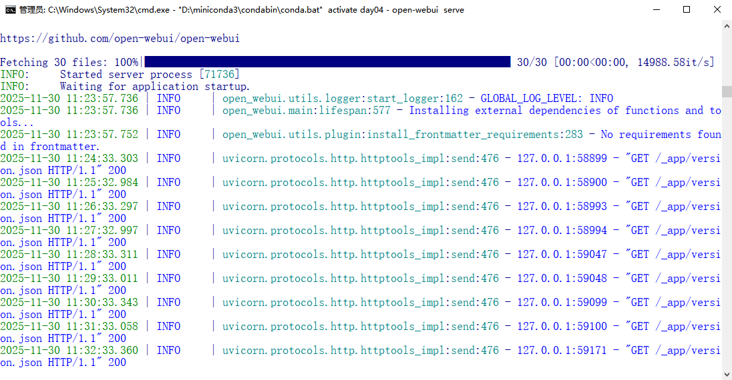
图4-1 Open-WebUI的启动过程
在浏览器中访问“http://localhost:8080”，如图4-2所示。
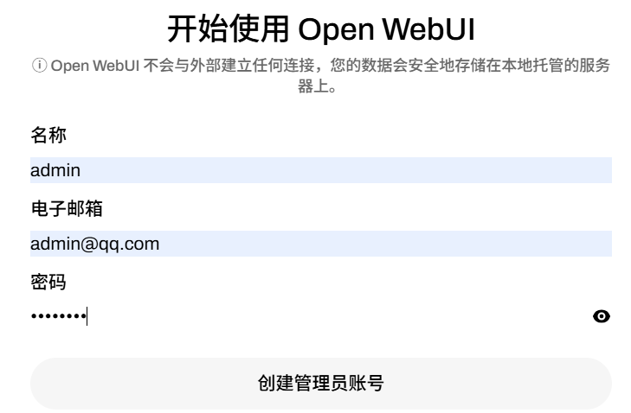
图4-2 Open-WebUI注册界面

4.3 运行大模型服务
按照上一章学习到的知识，使用Xinference装载Qwen-0.6B模型。过程如下：
# 另开命令行窗口
set XINFERENCE_DISABLE_HEALTH_CHECK=1
set XINFERENCE_HEALTH_CHECK_INTERVAL=300
# 激活虚拟环境
conda activate day03
# 运行
xinference-local --host 127.0.0.1 --port 9997
# 访问
http://127.0.0.1:9997

4.4 配置模型参数
Open-WebUI的模型参数配置在“Admin 设置 -> 管理员设置 -> 外部连接”中，其中“管理员设置”在屏幕的左下角。配置模型参数的主界面如图4-3所示。
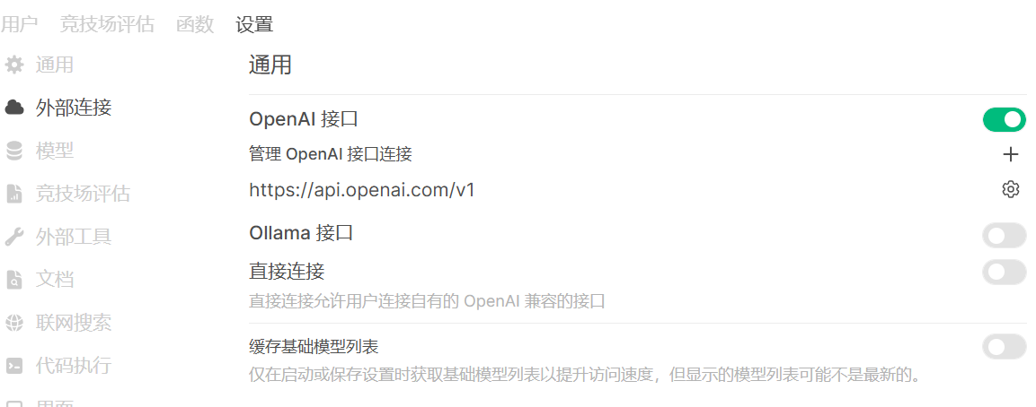
图4-3 Open-WebUI的模型参数配置
点击“齿轮”图标，如图4-4修改配置参数。
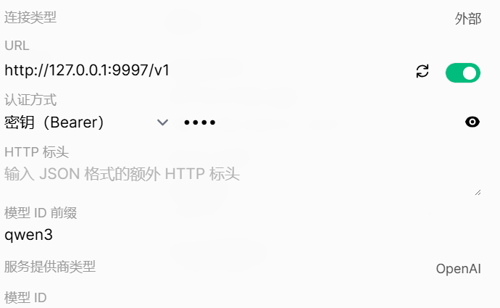
图4-4 Open-WebUI的模型参数配置（续）

4.5 Open WebUI应用
回到Open-WebUI主界面，这时就可以选择模型，如图4-5所示。
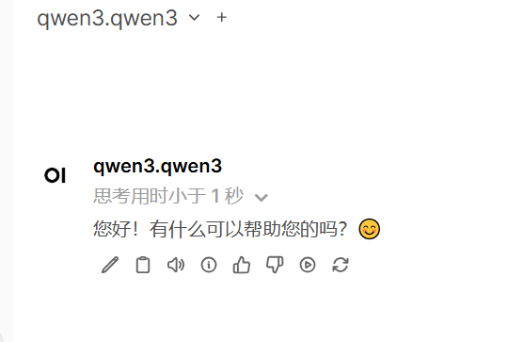
图4-5 Open-WebUI对话应用
在对话应用中，还有一些附加的功能，如图4-6所示。
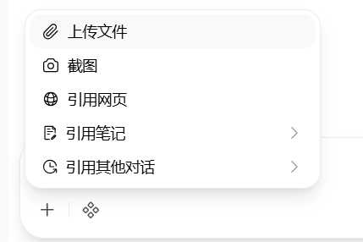
图4-6 Open-WebUI对话应用附加功能

思考题
- Xinference与Open-WebUI的Python环境是否为同一个？
- 安装时，为什么要指定Open-WebUI的版本？
- 让其他机器访问Open-WebUI，如何处理？

第5章 大模型量化技术应用
在第3章和第4章中，我们介绍了用Xinference部署大模型的方法以及使用Open-WebUI实现企业应用。使用Xinference部署大模型，需要GPU算力支持，如果不具备显卡或推理卡的硬件条件，但又想实践大模型，这就要用到大模型量化技术。

5.1 大模型量化技术原理
所谓大模型量化（Quantization）技术，是一种降低模型参数的数值精度的方法。一般的模型参数采用16位（2字节）存储，采用缩放技术，可以将参数降低到1字节或半个字节，用8位整型或4位整型代表原来的2字节浮点型。

5.1.1 INT8量化原理
以8位量化为例，图5-1是缩放原理示意图：
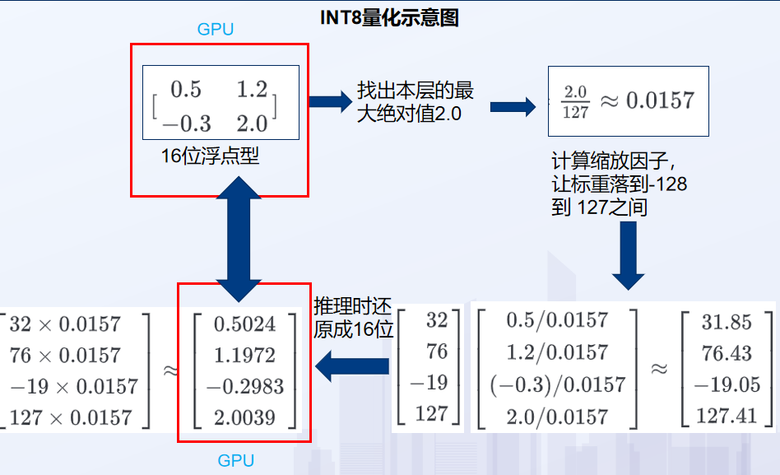
图5-1 INT8量化示意图
从图中我们可以看出，假设原始的参数（权重）一共有4个（实际上为模型的权重数，如0.5B的参数量为0.5M个），这里是一个简化示例。
具体缩放时，首先从这4个参数中找出绝对值最大的那个数，即2.0，然后用2.0除以127，这个127就是8位整型的最大数（INT在-128到+127之间），这样就得到了缩放系数0.0157。
所有参数除以缩放系统，得到了4个浮点型数字，然后取整，得到4个范围在-128到+127之间的数，这四个整数即为“量化后的参数”。
通过这样的缩放过程，每个参数从2字节变成1个字节，对GPU内存的需求量就会下降一半。在推理过程中，这些量化参数再乘以缩放系数还原成2字节的浮点型，这样的数字就与原始参数有一定的误差。

5.1.2 INT4量化模型
在INT8量化时，参数以1字节存付，但推理过程还是还原成2字节浮点型计算，达到了节省空间的效果，但仍要在GPU中计算。
那如果再降精度到INT4，则缩放原理还是一样，如图5-2所示。
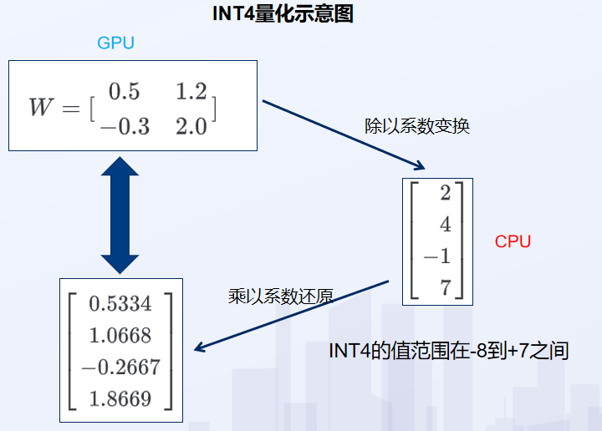
图5-2 INT4量化示意图
INT4量化可以在CPU中计算，不用再还原成原始精度的参数用GPU计算，比如llama.cpp的GGML库设计专门的“核函数”，将FP16的矩阵乘法映射到低精度整数域进行计算，这种方法就是Ollama的基本原理。

5.2 Ollama介绍
Ollama 是一个简化本地大语言模型部署和运行流程的开源工具。它将模型的下载、配置、量化和服务启动等复杂步骤进行了高度封装，使得用户无需深入了解底层技术细节，就能通过简单的命令行指令在自己的计算机上快速部署和交互各种主流的大语言模型，如Llama系列、Mistral、Gemma、Qwen、DeepSeek等。Ollama的核心优势在于其极致的易用性和对多种模型的广泛支持，它内置了对模型量化的处理，能够根据用户硬件配置（尤其是 CPU 和 GPU 的性能）自动或通过简单参数调整来选择合适的量化级别（如4-bit、8-bit等），从而在性能和资源消耗之间取得平衡，让普通用户也能在个人电脑上体验到大模型的能力。此外，Ollama 还提供了一个简单的 REST API，方便开发者将其集成到自己的应用程序中，实现更复杂的交互功能。

5.3 Ollama安装

5.3.1 Ollama安装程序下载
从以下网址下载Windows版本的Ollama安装程序。
# 下载链接
https://ollama.com/download/OllamaSetup.exe
# 备选链接
https://aliendao.cn/ollama#

5.3.2 Ollama安装
运行下载的OllamaSetup.exe，如图5-3所示。
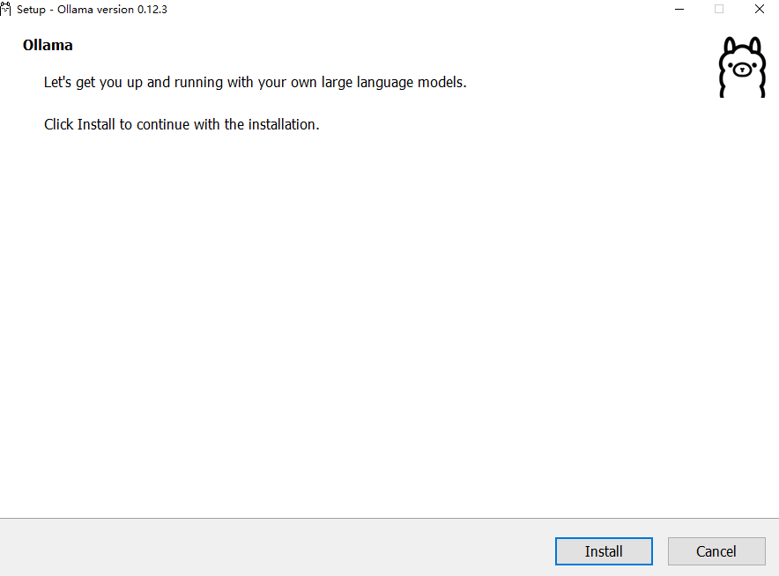
图5-3 Ollama安装
安装完成后，要设置“OLLAMA_HOST”系统环境变量为“0.0.0.0”，以便于跨机器访问Ollama，操作过程如图5-4。
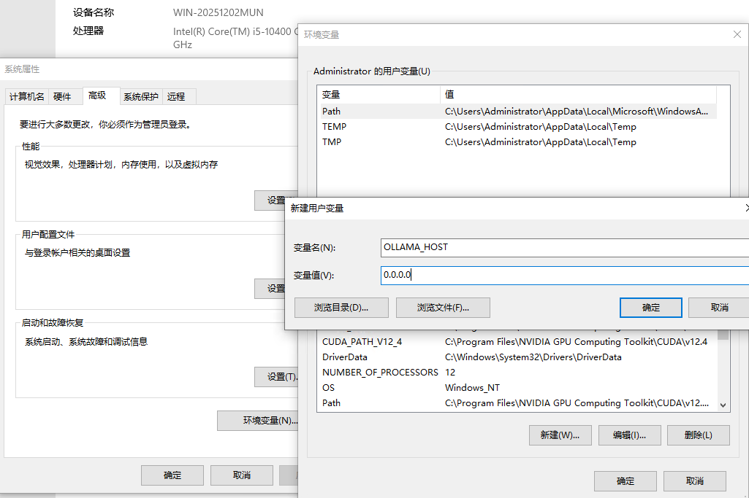
图5-4 Ollama跨机访问参数设置
不过需要特别注意的是，这样的设置可能会导致Ollama的一些安全漏洞被一些恶意软件利用，关于此参数一定要仔细斟酌。

5.3.3 Ollama使用
Ollama安装完成后，即可用Ollama的pull或run命令操作模型。
以qwen3模型为例，以下命令是从Ollama远程模型仓库拉取模型：
# 拉取模型
ollama pull qwen3
而以下命令是运行模型，其中隐含着如果模型未拉取的情况下会自动拉取的过程。
# 运行模型
ollama run qwen3
Ollama的run命令的结果是一条交互式界面，如图5-5所示。
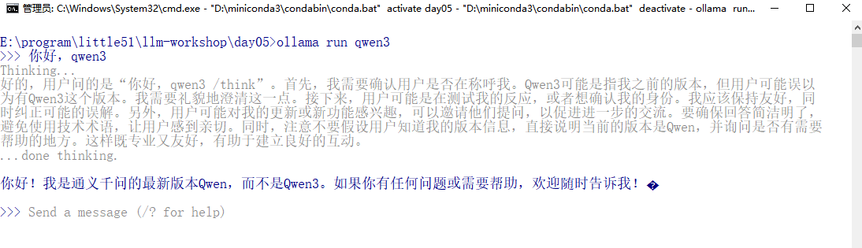
图5-5 Ollama交互式运行
这样就可以直接在命令行向模型提问，输出“/exit”退出。

5.3.4 Ollama API说明
Ollama安装完成后会以服务方式运行，而且提供了一个与OpenAI的Chat接口相兼容的API。当调用者发送请求到Ollama时，Ollama服务会主动装载模型，当然前提是这个模型已被用“ollama pull”或“ollama run”命令拉取到本地。

5.4 Open-WebUI安装
在本课程第4章中，我们已介绍过Open-WebUI的安装过程，为了保持本章内容的独立性，在此再介绍一遍。
# 1、创建虚拟环境
conda create -n day05 python=3.11 -y
# 2、激活虚拟环境
conda activate day05
# 3、安装Open WebUI
pip install open-webui==0.6.40 -i https://pypi.mirrors.ustc.edu.cn/simple
# 4、启动Open WebUI服务
# （1）设置环境变量
set HF_ENDPOINT=https://hf-mirror.com
set HF_HUB_OFFLINE=1
# （2）启动服务
open-webui serve
# （3）访问
http://localhost:8080
关于大模型的配置，有两种方法，一种是按OpenAI接口配置，另一种可以按Ollama专用接口配置，参数见图5-6。
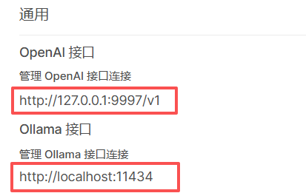
图5-6 Open-WebUI模型参数配置

5.5基于Streamlit的ChatBot
在前面的章节中，我们介绍了使用Grdio框架开发简单的ChatBot应用，也详细说明了Open-WebUI与大模型的配合方法，为了丰富应用，本节使用Streamlit开发一个简单的ChatBot应用。

5.5.1 Streamlit简介
Streamlit是一个专为机器学习和数据科学领域设计的开源 Python 库，其核心目标是帮助开发者以极简的代码快速构建和分享美观、交互式的 Web 应用。与传统的 Web 开发框架（如 Flask、Django）相比，Streamlit 极大地降低了构建数据应用的门槛，开发者无需具备深厚的前端知识（如 HTML、CSS、JavaScript），仅需使用 Python脚本，就能通过简单的函数调用创建出包含文本、图表、滑块、按钮、输入框等多种交互元素的 Web 界面。Streamlit 的设计理念是“脚本即应用”，开发者可以像编写普通 Python 脚本一样编写应用逻辑，并且支持实时热重载，当修改代码并保存后，应用会自动刷新，大大提升了开发效率。它广泛应用于数据可视化展示、机器学习模型演示、数据分析报告、快速原型开发等场景，深受数据科学家和机器学习工程师的喜爱。通过 Streamlit，用户可以轻松地将自己的数据分析成果或机器学习模型转化为可交互的 Web 应用，方便与团队成员或客户进行分享和交流。

5.5.2 源程序
以下为chatbot_ollama.py的完整源代码。
import streamlit as st
import asyncio
from openai import AsyncOpenAI
import httpx

# 页面设置
st.set_page_config(page_title="Chat Bot", page_icon="⚡")
st.title("Chat应用")

client = AsyncOpenAI(
base_url="http://localhost:11434/v1",
api_key="EMPTY",
http_client=httpx.AsyncClient(timeout=60.0)
)

# 初始化会话状态
if "messages" not in st.session_state:
st.session_state.messages = []

# 显示历史消息
for message in st.session_state.messages:
with st.chat_message(message["role"]):
st.markdown(message["content"])

async def chat_bot(prompt):
"""获取异步流式响应"""
# 添加用户消息
st.session_state.messages.append({"role": "user", "content": prompt})

# 显示用户消息
with st.chat_message("user"):
st.markdown(prompt)

# AI回复区域
with st.chat_message("assistant"):
placeholder = st.empty()
full_response = ""

try:
# 异步流式调用
stream = await client.chat.completions.create(
model="qwen3",
messages=[{"role": m["role"], "content": m["content"]}
for m in st.session_state.messages],
stream=True,
temperature=0.7
)

# 处理流式响应
async for chunk in stream:
if chunk.choices[0].delta.content:
text_chunk = chunk.choices[0].delta.content
full_response += text_chunk
placeholder.markdown(full_response + "▌")

# 完成输出
placeholder.markdown(full_response)

except Exception as e:
error_msg = f"错误: {str(e)}"
placeholder.markdown(error_msg)
full_response = error_msg

# 添加AI回复
st.session_state.messages.append(
{"role": "assistant", "content": full_response})

# 处理用户输入
if prompt := st.chat_input("请输入问题..."):
asyncio.run(chat_bot(prompt))

5.5.2 运行ChatBot应用
在chatbot_ollama.py所在目录下，依次运行以下命令：
# 1、激活虚拟环境
conda activate day05
# 2、安装依赖库
pip install streamlit==1.51.0 -i https://pypi.mirrors.ustc.edu.cn/simple
# 3、运行Chat_bot
streamlit run chatbot_ollama.py
运行结果如图5-7所示。
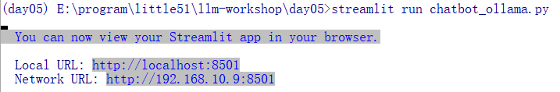
图5-7 chatbot_ollama.py运行情况
在浏览器中访问“http://localhost:8501”，结果如图5-8所示。
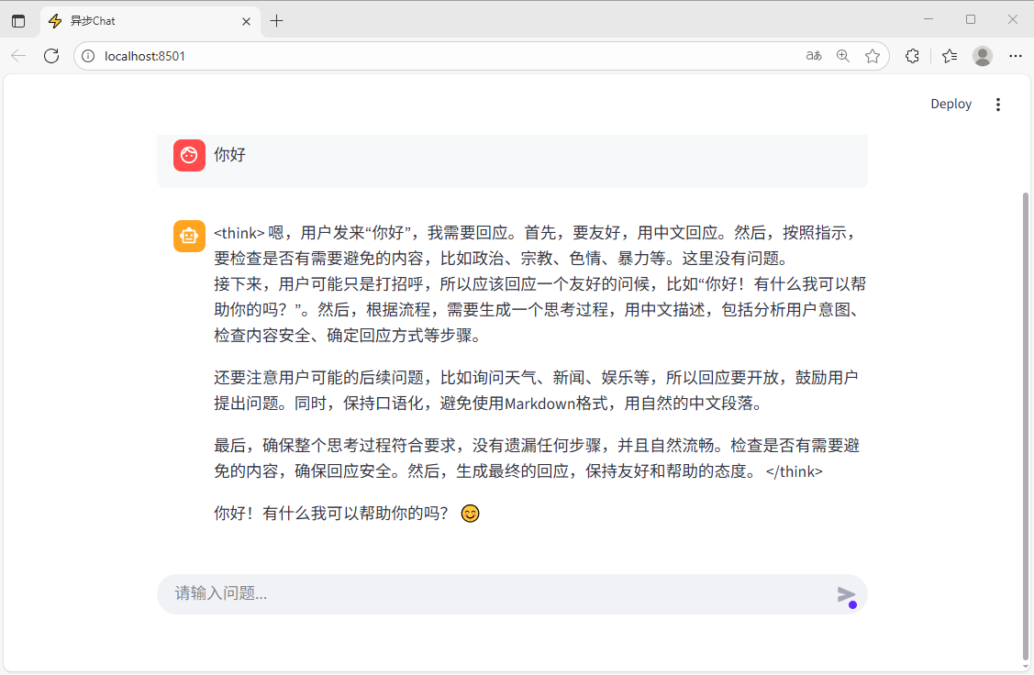
图5-8 基于Streamlit的ChatBot应用情况

思考题
- Ollama的量化原理是什么？
- INT4参数的取值范围是多少？
- Ollama运行的API为什么可以同时支持Open-WebUI和用Streamlit开发的程序？

第6章 蒸馏模型与应用

6.1 知识蒸馏技术原理

6.2 DeepSeek模型系列介绍

6.3 DeepSeek-R1蒸馏模型部署

6.4 蒸馏模型性能评估

6.5 专用Chatbot开发实践

第7章 多模态大模型应用

7.1 多模态大模型技术概述

7.2 视觉语言模型（VLM）原理

7.3 Qwen-VL模型部署与推理

7.4 DeepSeek-VL2模型应用开发

7.5 图像理解与视觉问答系统构建

第12章 语音模型与声音克隆

12.1 语音大模型技术概览

12.2 零样本声音克隆原理

12.3 语音模型部署与环境配置

12.4 声音克隆应用开发实践

12.5 语音合成系统集成

第四部分：模型训练与微调

第8章 大模型有监督微调（SFT）基础

8.1 大模型训练基本原理

8.2 微调方法与技术路线

8.3 训练数据准备与预处理

8.4 基础微调程序开发实践

8.5 训练过程监控与调试

第9章 对话模型专项微调

9.1 对话模型微调的特殊性

9.2 对话数据格式与质量评估

9.3 完整对话微调流程实践

9.4 微调模型评估与部署

9.5 领域自适应案例研究

第10章 强化学习与对齐训练

10.1 强化学习基础理论

10.2 基于人类反馈的强化学习（RLHF）

10.3 GRPO算法原理与实践

10.4 奖励模型构建与训练

10.5 对齐训练成果评估

第11章 数据蒸馏技术

11.1 数据蒸馏的基本原理

11.2 蒸馏数据生成与筛选

11.3 基于教师-学生模型的知识迁移

11.4 数据蒸馏完整流程实现

11.5 蒸馏效果分析与应用

第五部分：智能体与高级应用

第14章 智能体基础理论与开发

14.1 智能体概念与架构

14.2 智能体开发环境搭建

14.3 最简智能体开发实践

14.4 智能体与大模型协同机制

14.5 智能体应用场景分析

第15章 智能体框架高级应用

15.1 CrewAI团队智能体配置

15.2 LangChain智能体开发

15.3 AutoGen多智能体系统

15.4 LangGraph工作流智能体

15.5 智能体开发最佳实践总结

第六部分：企业级应用开发

第16章 低代码大模型应用平台

16.1 Dify平台架构与特性

16.2 LangFlow可视化工作流

16.3 平台安装与环境配置

16.4 基础应用快速开发

16.5 企业级工作流构建

第17章 WebUI定制开发

17.1 大模型WebUI设计原则

17.2 SSE（服务器发送事件）原理

17.3 Gradio框架深度应用

17.4 前端页面设计与开发

17.5 前后端集成与部署

第七部分：综合实训与项目实战

第18章 数字人应用开发

18.1 数字人技术概览

18.2 半身数字人开发原理

18.3 数字人模型部署

18.4 数字人应用集成开发

18.5 交互式数字人系统构建

第18章 医疗大模型综合项目

18.1 项目需求分析与设计

18.2 医疗领域模型选型与部署

18.3 医疗数据收集与预处理

18.4 前端界面设计与开发

18.5 模型训练与微调实践

18.6 系统集成与测试

第19章 医疗大模型综合项目总结

19.1 文档撰写

19.2 演示准备

第20章 成果展示

20.1 项目成果展示与评估

20.2 大模型应用开发最佳实践

20.3 行业应用案例分析

20.5 课程总结与展望

图灵测试由艾伦·图灵于1950年提出，用于判断机器是否具有智能：如果一台机器能通过文本对话让人误以为它是人类，则通过测试。
1955年8月，达特茅斯学院数学系助理教授麦卡锡联合哈佛大学研究员明斯基、贝尔实验室香农及IBM工程师罗切斯特，向洛克菲勒基金会提交《关于举办达特茅斯人工智能暑期研讨会的提议》。该提案首次使用“人工智能”（artificial intelligence）术语，明确“用机器模拟人类智能”的研究目标。
Long Short Term Memory，长短期记忆递归神经网络
Gate Recurent Unit，循环神经网络（RNN）的一种，可以解决RNN中不能长期记忆和反向传播中的梯度等问题，与LSTM四的作用类似，不过比LSTM简单，容易进行训练。
https://arxiv.org/abs/1706.03762
https://baike.baidu.com/item/%E6%8A%80%E6%9C%AF%E6%A0%88/20152817，Technology Stack，IT术语，指为实现特定功能将多种技术组合形成的有机整体，通常包含框架、编程语言与开发工具的组合体系。
https://docs.openwebui.com/
https://streamlit.io/

